Lehrer:innen-Handbuch
Software zur Mitarbeitsbewertung
COOL-Grades
Zielgruppe: Lehrkräfte
Version 1.81.6 · Stand 07.10.2026

Dokumentinformationen
Zweck: Dieses Handbuch unterstützt Lehrkräfte bei der täglichen Arbeit mit COOL-Grades.
Zielgruppe: Lehrer:innen, die Mitarbeit, besondere Leistungen und Auswertungen in der App dokumentieren.
Geltungsbereich: Beschrieben werden nur Funktionen der Rolle Lehrer:in.
Hinweis: Admin-Funktionen werden bewusst nicht behandelt und gehören in ein eigenes Handbuch.

Inhaltsverzeichnis
Inhaltsverzeichnis wird beim Öffnen in Word aktualisiert.
Falls das Verzeichnis nach dem Öffnen noch nicht sichtbar ist: Rechtsklick auf das Inhaltsverzeichnis → Felder aktualisieren → Gesamtes Verzeichnis aktualisieren.

Lehrer:innen-Handbuch zur Mitarbeitsbewertung
Dieses Handbuch richtet sich ausschließlich an Lehrkräfte in der Rolle Lehrer:in. Es beschreibt die tägliche Arbeit mit COOL-Grades aus Sicht des Unterrichtsalltags.
Beschrieben werden nur Funktionen, die Lehrkräfte selbst sehen und nutzen können. Admin-Themen wie Benutzerverwaltung, Klassenverwaltung, Fachanlage, globale Systemeinstellungen, Datenbank, Server oder Backups gehören bewusst nicht in dieses Handbuch.

1. Einführung

Zweck der Software
COOL-Grades unterstützt Lehrkräfte dabei, fachlich relevante Leistungen über das Semester hinweg knapp, nachvollziehbar und auswertbar zu dokumentieren. Die App verbindet drei Arbeitsfelder:
- laufende Mitarbeit
- besondere mündliche Leistungsfeststellungen
- besondere schriftliche Leistungsfeststellungen
Aus diesen Einträgen entsteht später eine übersichtliche Auswertung als pädagogische Entscheidungshilfe.

Was die Software leisten soll
Die App soll Lehrkräften helfen,
- Beobachtungen zeitnah festzuhalten,
- typische Unterrichtssituationen mit wenigen Klicks zu dokumentieren,
- besondere Leistungen getrennt von der laufenden Mitarbeit zu erfassen,
- am Ende eines Zeitraums schneller zu einer nachvollziehbaren Einschätzung zu kommen,
- und diese Einschätzung in einer strukturierten Webansicht oder als PDF zu nutzen.

Was die Software nicht leisten soll
Die App trifft keine automatische Endbeurteilung. Sie ersetzt weder den Lehrplan noch die professionelle Gesamtentscheidung der Lehrkraft.
Wichtig ist vor allem:
- Ein einzelner Mitarbeitseintrag ist keine Einzelnote.
- Die Auswertung ist keine Black Box, sondern eine begründete Zusammenfassung vorhandener Einträge.
- Die endgültige Leistungsbeurteilung bleibt immer bei der Lehrkraft.
Für Administrator:innen gibt es ergänzende Dokumentationen im Ordner `docs`, insbesondere zur Verwaltung von Schuljahren, Klassen und Schuljahreswechseln. Dieses Handbuch bleibt bewusst auf die Arbeit der Lehrer:innen im Unterrichts- und Beurteilungsalltag fokussiert.

Unterschied zwischen Mitarbeit, besonderen Leistungen und Auswertung
Mitarbeit ist für die laufende Dokumentation aus dem Unterricht gedacht. Hier werden typische Situationen wie Beteiligung, Sicherung, Arbeitsauftrag, Gruppenarbeit oder Hausübung knapp festgehalten.
Besondere mündliche Leistungsfeststellungen und besondere schriftliche Leistungsfeststellungen bilden formellere Leistungssituationen ab. Sie werden getrennt geführt, damit im Rückblick erkennbar bleibt, worauf sich eine Beobachtung oder Bewertung bezieht.
Auswertungen fassen die gespeicherten Einträge später pro Schüler:in zusammen. Sie zeigen Datenlage, Tendenzen, besondere Leistungen und einen transparenten Mitarbeitsnotenvorschlag. Die Auswertung unterstützt die Beurteilung, legt sie aber nicht endgültig fest.

2. Erste Orientierung in der App
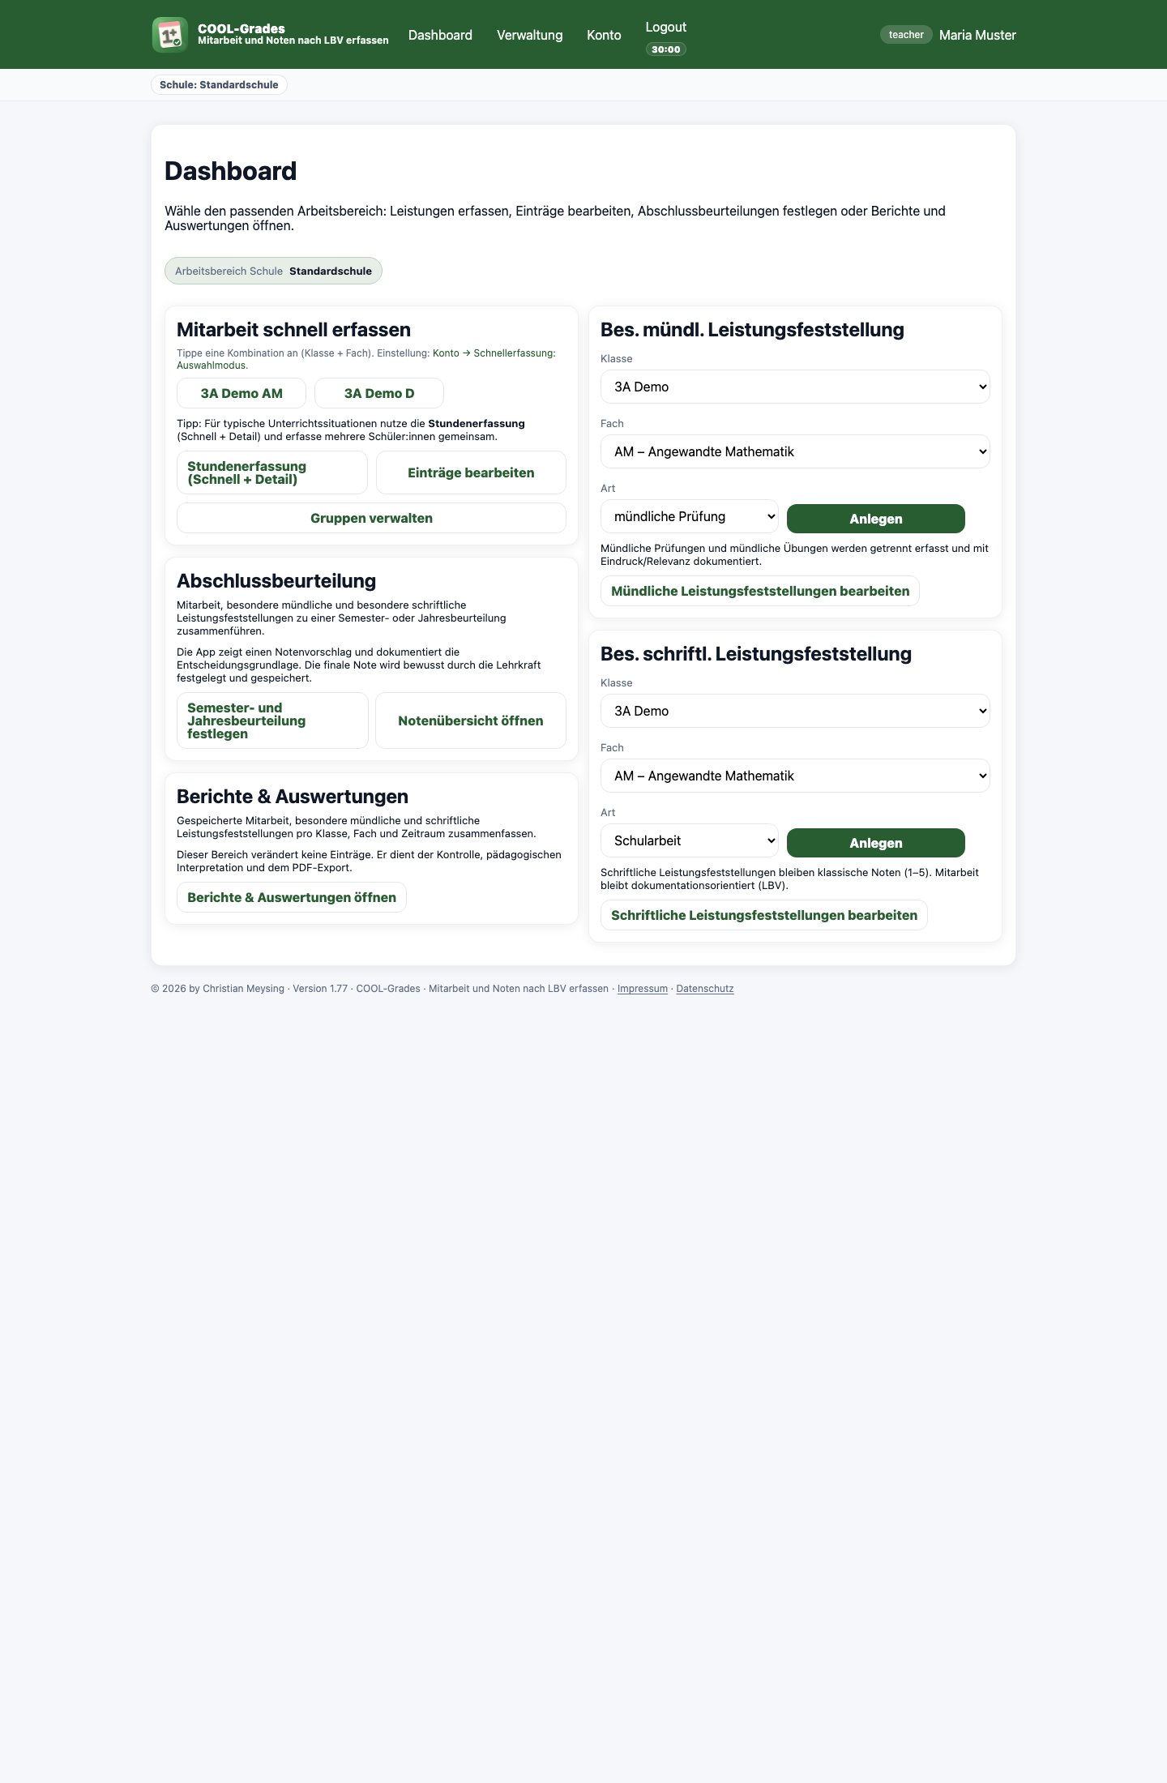
Startseite oder Dashboard mit Hauptnavigation

Dashboard und Hauptnavigation
Nach dem Login landen Lehrkräfte im Regelfall auf dem Dashboard. Dort sind die wichtigsten Arbeitsbereiche für den Unterrichtsalltag gebündelt:
- Mitarbeit und besondere Leistungsfeststellungen erfassen
- Abschlussbeurteilung und Notenübersicht
- Berichte & Auswertungen
- Verwaltung
- Konto

Wozu dient welcher Bereich?

Dashboard
Das Dashboard ist der Arbeitsbereich für den Unterrichtsalltag. Hier werden Einträge erstellt, Stunden angelegt, besondere Leistungen erfasst, bestehende Einträge bearbeitet, Abschlussbeurteilungen geöffnet und Berichte erzeugt.
Typische Nutzung:
- während oder kurz nach dem Unterricht
- beim Nachtragen einzelner Beobachtungen
- beim Erfassen von Tests, mündlichen Prüfungen oder Übungen
Auswirkung auf Daten:
- In diesem Bereich entstehen und ändern sich die eigentlichen Leistungsdokumentationen.
Wenn eine Lehrkraft mehreren Schulen zugeordnet ist, zeigt das Dashboard die aktuell ausgewählte Schule oberhalb der Arbeitsbereiche an. Diese Auswahl ist wichtig, weil dadurch nur die passenden Klassen, Fächer und Einträge der gewählten Schule sichtbar werden. Die Schulauswahl ändert keine gespeicherten Leistungsdaten, sondern steuert, in welchem schulischen Arbeitsbereich Sie gerade arbeiten.

Berichte & Auswertungen
Der Bereich Berichte & Auswertungen ist als Kachel im Dashboard erreichbar. Hier werden keine Leistungen neu erfasst, sondern vorhandene Daten gefiltert, gelesen, interpretiert und als PDF ausgegeben.
Typische Nutzung:
- vor Sprechtagen
- vor pädagogischen Konferenzen
- vor Semester- oder Jahresbeurteilungen
Auswirkung auf Daten:
- Filter und Anzeigen verändern keine Daten.
- Nur die sichtbare Auswertung und der PDF-Inhalt hängen von den gewählten Filtern ab.

Verwaltung
Unter Verwaltung pflegen Lehrkräfte ihre eigene Arbeitsumgebung. Dazu gehören Kriterien, Picklisten, Presets und Gruppen.
Typische Nutzung:
- vor dem ersten Einsatz
- wenn häufig wiederkehrende Unterrichtssituationen vorbereitet werden sollen
- wenn die Eingabe schneller und einheitlicher werden soll
Auswirkung auf Daten:
- Verwaltungseinträge beeinflussen vor allem künftige Eingaben.
- Sie schaffen Struktur und sparen Zeit, sind aber nicht selbst schon eine Bewertung.

Konto
Im Bereich Konto wird die persönliche Darstellung und Arbeitsweise eingestellt, zum Beispiel Theme, Kompaktansicht, vereinfachte Mitarbeitserfassung oder Quick-Pick.
Auswirkung auf Daten:
- Die meisten Konto-Einstellungen ändern nur die persönliche Ansicht.
- Einige Einstellungen beeinflussen, welche Felder beim Erfassen sichtbar sind.
- Bereits gespeicherte Daten werden durch Konto-Einstellungen nicht rückwirkend verändert.

Typische Arbeitsweise einer Lehrkraft
Im Schulalltag sieht ein realistischer Ablauf meist so aus:
- Im Konto die persönliche Darstellung kurz passend einstellen.
- Unter Verwaltung bei Bedarf Kriterien, Picklisten, Presets oder Gruppen vorbereiten.
- Im Dashboard Stunden anlegen oder direkt Mitarbeit erfassen.
- Besondere mündliche oder schriftliche Leistungen separat dokumentieren.
- Vor Semesterende im Bereich Berichte & Auswertungen die Tendenzen pro Schüler:in prüfen und als PDF nutzen.

3. Kontoeinstellungen und persönliche Startkonfiguration
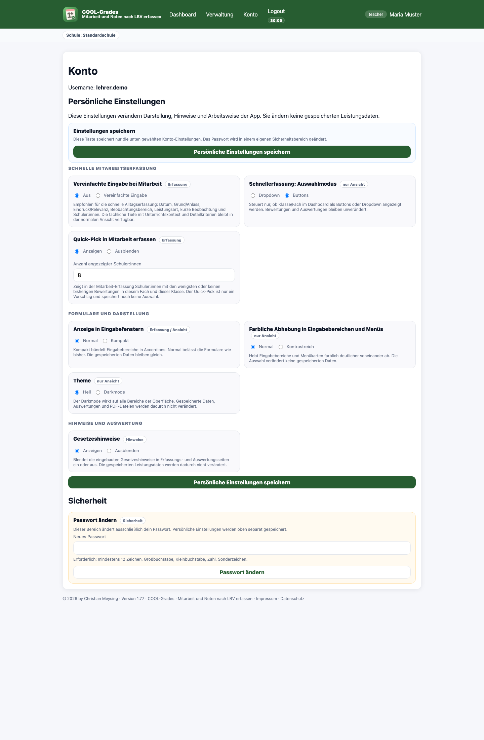
Kontoeinstellungen
Theme-Auswahl oder Benutzeroberfläche-Einstellungen
Die Kontoeinstellungen betreffen die persönliche Arbeitsumgebung. Sie können in der Regel jederzeit geändert werden. Sie verändern keine bereits gespeicherten Bewertungen.

Passwort ändern
- Wo finde ich die Einstellung? – Im Bereich Konto.
- Welche Auswahlmöglichkeiten gibt es? – Es wird ein neues Passwort gesetzt.
- Was bewirkt die Einstellung? – Sie schützt den Zugang zum eigenen Lehrer:innen-Konto.
- Betrifft sie nur meine persönliche Ansicht oder auch gespeicherte Daten? – Weder noch. Sie betrifft nur den Zugang zum Konto.
- Kann ich sie später ändern? – Ja.
- Empfehlung für den Start – Das Passwort gleich beim ersten Einsatz prüfen und bei Bedarf ändern.

Theme: Hell / Dunkel
- Wo finde ich die Einstellung? – Im Bereich Konto unter den persönlichen Anzeigeoptionen.
- Welche Auswahlmöglichkeiten gibt es? – `Hell` und `Darkmode`.
- Was bewirkt die Einstellung? – Sie ändert das Erscheinungsbild der App. `Hell` zeigt die App mit hellem Hintergrund und dunkler Schrift. `Darkmode` zeigt die App mit dunklem Hintergrund und heller Schrift.
- Betrifft sie nur meine persönliche Ansicht oder auch gespeicherte Daten? – Nur die persönliche Ansicht.
- Hat die Einstellung Auswirkungen auf Erfassung, Auswertung oder PDF-Export? – Nein. Daten, Auswertungslogik und PDF-Inhalte bleiben gleich.
- Kann ich sie später ändern? – Ja, jederzeit.
- Empfehlung für den Start – Wählen Sie die Darstellung, mit der Sie am Bildschirm länger angenehm arbeiten können.

Gesetzeshinweise: Anzeigen / Ausblenden
- Wo finde ich die Einstellung? – Im Bereich Konto.
- Welche Auswahlmöglichkeiten gibt es? – `Anzeigen` oder `Ausblenden`.
- Was bewirkt die Einstellung? – Zusätzliche rechtliche Kurzinfos und LBV-Hinweise werden auf mehreren Lehrer:innen-Seiten ein- oder ausgeblendet, zum Beispiel bei Mitarbeit, Auswertungen, mündlichen und schriftlichen Leistungsfeststellungen.
- Betrifft sie nur meine persönliche Ansicht oder auch gespeicherte Daten? – Nur die persönliche Ansicht.
- Hat die Einstellung Auswirkungen auf Erfassung, Auswertung oder PDF-Export? – Sie verändert keine Daten und keine Berechnung. Sie wirkt nur auf die sichtbaren Hinweisblöcke in der Weboberfläche. Der rechtliche Hinweis im PDF ist davon nicht abhängig.
- Kann ich sie später ändern? – Ja.
- Empfehlung für den Start – Für neue Nutzer:innen ist `Anzeigen` sinnvoll, weil die App damit ihre pädagogische und rechtliche Logik besser erklärt.

Anzeige in Eingabefenstern: Normal / Kompakt
- Wo finde ich die Einstellung? – Im Bereich Konto.
- Welche Auswahlmöglichkeiten gibt es? – `Normal` und `Kompakt`.
- Was bewirkt die Einstellung? – `Normal` zeigt Formulare offener und ausführlicher. `Kompakt` arbeitet stärker mit Accordions und zusammenklappbaren Bereichen. Das spart Platz und macht lange Formulare übersichtlicher.
- Betrifft sie nur meine persönliche Ansicht oder auch gespeicherte Daten? – Nur die Darstellung der Eingabemasken.
- Hat die Einstellung Auswirkungen auf spätere Auswertungen oder PDF-Exporte? – Nein.
- Kann ich sie später ändern? – Ja.
- Empfehlung für den Start – Für den ersten Einstieg ist `Normal` meist leichter. Wer häufiger am Tablet oder auf kleineren Bildschirmen arbeitet, profitiert oft von `Kompakt`.

Farbliche Abhebung in Eingabebereichen: Normal / Kontrastreich
- Wo finde ich die Einstellung? – Im Bereich Konto.
- Welche Auswahlmöglichkeiten gibt es? – `Normal` und `Kontrastreich`.
- Was bewirkt die Einstellung? – `Kontrastreich` trennt Eingabeblöcke farblich stärker. Das hilft besonders in längeren Formularen wie Mitarbeit, Stundenerfassung oder Gruppenverwaltung, weil Bereiche wie Auswahl, Leistungsart, Unterrichtskontext und Schüler:innen deutlicher auseinandergehalten werden.
- Betrifft sie nur meine persönliche Ansicht oder auch gespeicherte Daten? – Nur die Darstellung.
- Hat die Einstellung Auswirkungen auf Erfassung, Auswertung oder PDF-Export? – Keine fachliche Auswirkung. Sie hilft nur beim Arbeiten in der Weboberfläche.
- Kann ich sie später ändern? – Ja.
- Empfehlung für den Start – `Kontrastreich` ist für viele Lehrkräfte angenehmer, wenn sie im Unterricht schnell zwischen mehreren Bereichen wechseln.

Vereinfachte Eingabe bei Mitarbeit
- Wo finde ich die Einstellung? – Im Bereich Konto.
- Welche Auswahlmöglichkeiten gibt es? – `Aus` und `Vereinfachte Eingabe`.
- Was bewirkt die Einstellung? – In der vereinfachten Eingabe konzentriert sich das Formular auf die Alltagsebene: Datum, Grund/Anlass, Eindruck/Relevanz, Beobachtungsbereich, Leistungsart, kurze Beobachtung und Schüler:innen. Tiefer liegende Bereiche wie Unterrichtskontext und die fachliche Kriterienauswahl werden ausgeblendet.
- Betrifft sie nur meine persönliche Ansicht oder auch gespeicherte Daten? – Sie betrifft vor allem die sichtbaren Felder und damit die praktische Erfassung. Bereits gespeicherte Daten bleiben unverändert.
- Hat die Einstellung Auswirkungen auf spätere Auswertungen? – Indirekt ja: Wenn weniger Felder sichtbar sind, werden im Alltag oft bewusst knappere Einträge erfasst. Die Auswertung bleibt möglich, enthält dann aber weniger Tiefendetails.
- Hat die Einstellung Auswirkungen auf PDF-Exporte? – Nur indirekt über die tatsächlich gespeicherten Daten.
- Kann ich sie später ändern? – Ja.
- Empfehlung für den Start – Für viele Lehrkräfte ist die vereinfachte Eingabe ein guter Einstieg. Wer im Fach sehr differenziert dokumentieren möchte, kann später auf die volle Ansicht wechseln.

Schnellerfassung: Auswahlmodus
- Wo finde ich die Einstellung? – Im Bereich Konto.
- Welche Auswahlmöglichkeiten gibt es? – `Dropdown` oder `Buttons`.
- Was bewirkt die Einstellung? – Sie verändert im Dashboard die Auswahl von Klasse und Fach für die Schnell-Mitarbeitserfassung. `Buttons` ist schneller, wenn es nur wenige Klasse-Fach-Kombinationen gibt. `Dropdown` ist platzsparender und meist besser, wenn viele Kombinationen vorhanden sind.
- Betrifft sie nur meine persönliche Ansicht oder auch gespeicherte Daten? – Nur die Bedienform im Einstieg.
- Hat die Einstellung Auswirkungen auf Auswertung oder PDF? – Nein.
- Kann ich sie später ändern? – Ja.
- Empfehlung für den Start – Bei wenigen Fächern sind `Buttons` sehr praktisch. Bei vielen Kombinationen ist `Dropdown` meist übersichtlicher.

Quick-Pick in Mitarbeit erfassen
- Wo finde ich die Einstellung? – Im Bereich Konto.
- Welche Auswahlmöglichkeiten gibt es? – `Anzeigen` oder `Ausblenden` sowie eine Anzahl der Vorschläge.
- Was bewirkt die Einstellung? – Der Quick-Pick schlägt in der Mitarbeitserfassung Schüler:innen vor, damit die Auswahl schneller geht. Die Vorschläge orientieren sich an der bisherigen Erfassung und rotieren bei gleichen Ständen, damit nicht immer dieselben Namen zuerst erscheinen.
- Betrifft sie nur meine persönliche Ansicht oder auch gespeicherte Daten? – Nur die Auswahlhilfe im Formular.
- Hat die Einstellung Auswirkungen auf Auswertung oder PDF? – Nicht direkt. Sie beeinflusst nicht die Berechnung, sondern nur die Geschwindigkeit und Fairness der Auswahl im Alltag.
- Kann ich sie später ändern? – Ja.
- Empfehlung für den Start – Quick-Pick eingeschaltet lassen und mit einer mittleren Anzahl starten, zum Beispiel 8 bis 12 Vorschläge.

Sitzplan: Klassisches Design / Sitzplan-Editor
- Wo finde ich die Einstellung? – Im Bereich Konto unter Persönliche Einstellungen → Sitzplan.
- Welche Auswahlmöglichkeiten gibt es? – `Klassisches Design (Spalten × Reihen)` oder `Mit Sitzplan-Editor (freie Anordnung mit Vorlagen)`. Für den Sitzplan-Editor legen Sie zusätzlich fest, welche Vorlagen angeboten werden.
- Was bewirkt die Einstellung? – Sie bestimmt, wie neue Sitzpläne angelegt werden: als einfaches Raster oder im Sitzplan-Editor mit frei verschiebbaren Tischen. Die angehakten Vorlagen erscheinen im Editor zur Auswahl; selten genutzte Anordnungen wie den Sitzkreis können Sie ausblenden. Die Vorlage `Leer` steht immer zur Verfügung.
- Betrifft sie nur meine persönliche Ansicht oder auch gespeicherte Daten? – Nur das Anlegen neuer Sitzpläne. Bestehende Sitzpläne bleiben unverändert und werden immer in der Form bearbeitet, in der sie angelegt wurden.
- Hat die Einstellung Auswirkungen auf Auswertung oder PDF? – Nein. Sitzpläne dienen nur der schnelleren Auswahl von Schüler:innen.
- Kann ich sie später ändern? – Ja, jederzeit.
- Empfehlung für den Start – Wer in klassischen Reihen unterrichtet, kommt mit dem klassischen Design am schnellsten zum Ziel. Wer mit Lerninseln, U-Form oder wechselnden Sitzordnungen arbeitet, schaltet den Sitzplan-Editor ein.
Ausführlich beschrieben sind Sitzpläne im Abschnitt 8.6 Sitzpläne anlegen und verwalten.

Empfehlung für neue Nutzer:innen: So starten Sie am einfachsten
Für den Einstieg hat sich diese Kombination bewährt:
- `Gesetzeshinweise` auf `Anzeigen`
- `Anzeige in Eingabefenstern` auf `Normal`
- `Farbliche Abhebung` auf `Kontrastreich`
- `Vereinfachte Eingabe bei Mitarbeit` einschalten
- `Quick-Pick` einschalten
Damit ist die Oberfläche klar, aber noch nicht überladen.

4. Schnell-Mitarbeitserfassung
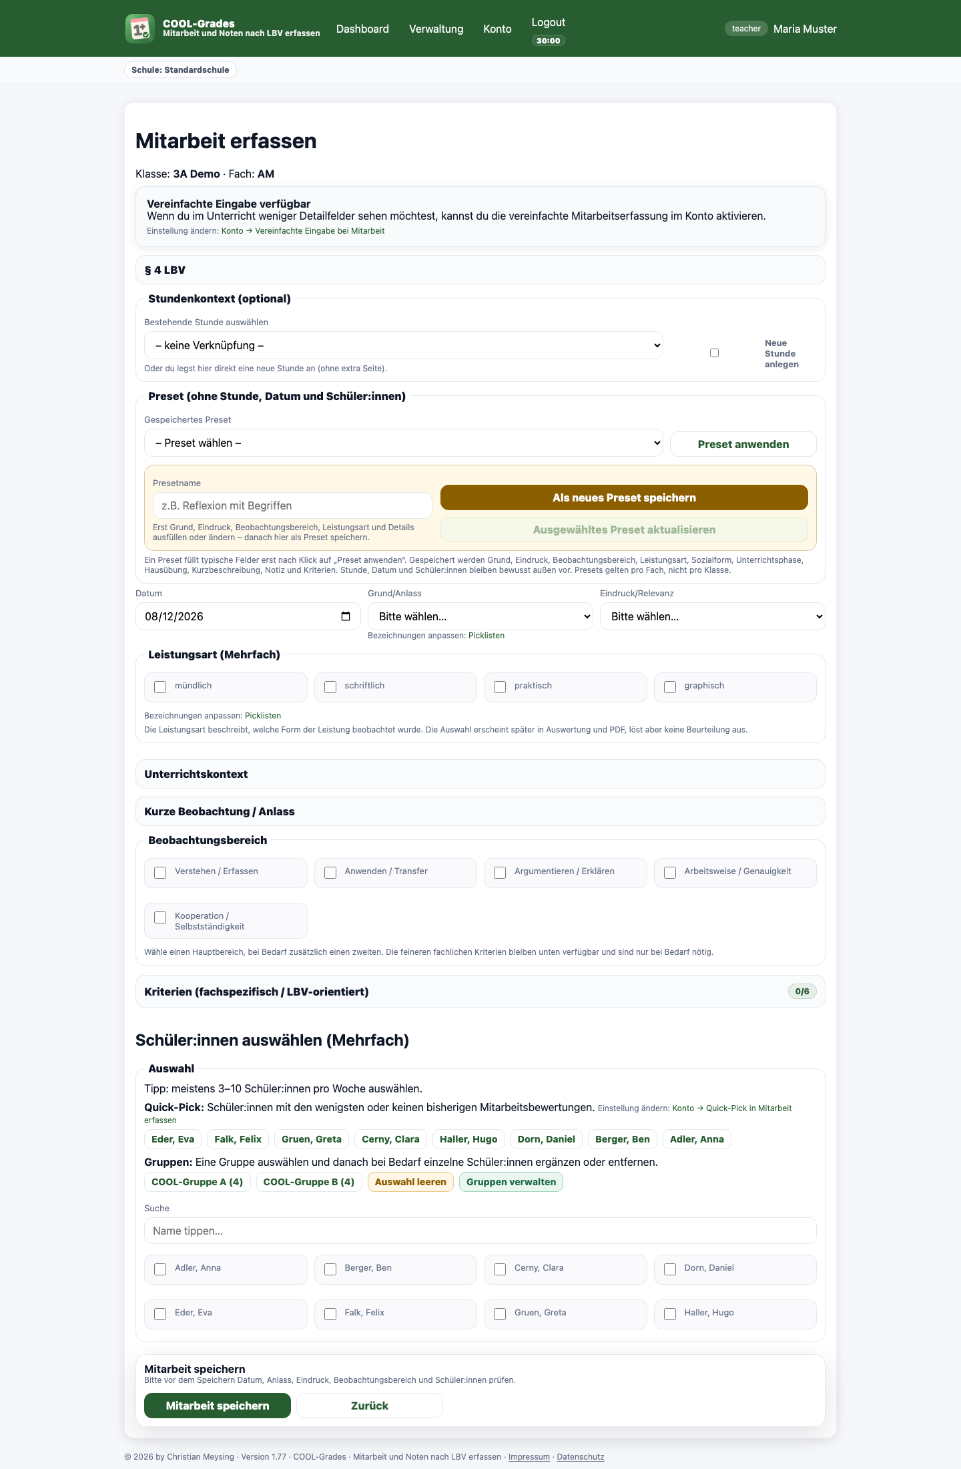
Schnell-Mitarbeitserfassung – leeres Formular
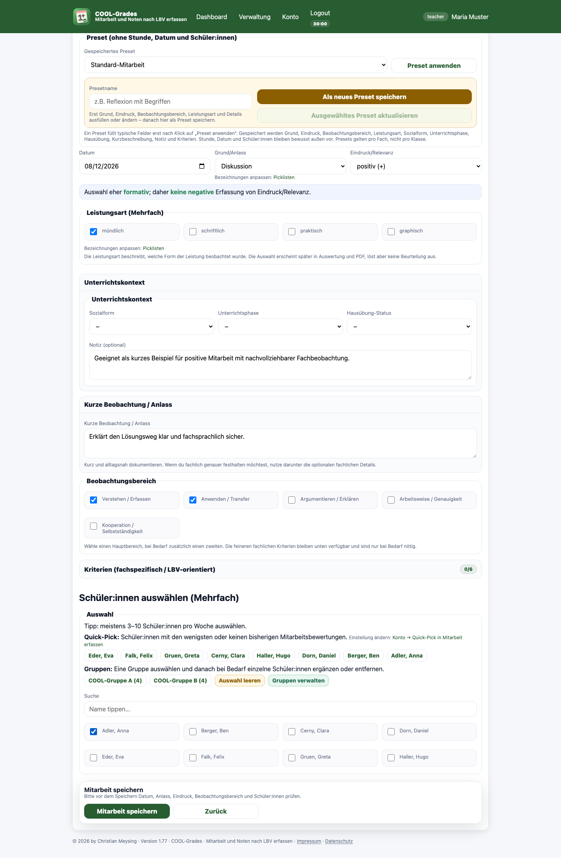
Schnell-Mitarbeitserfassung – Beispiel ausgefüllt
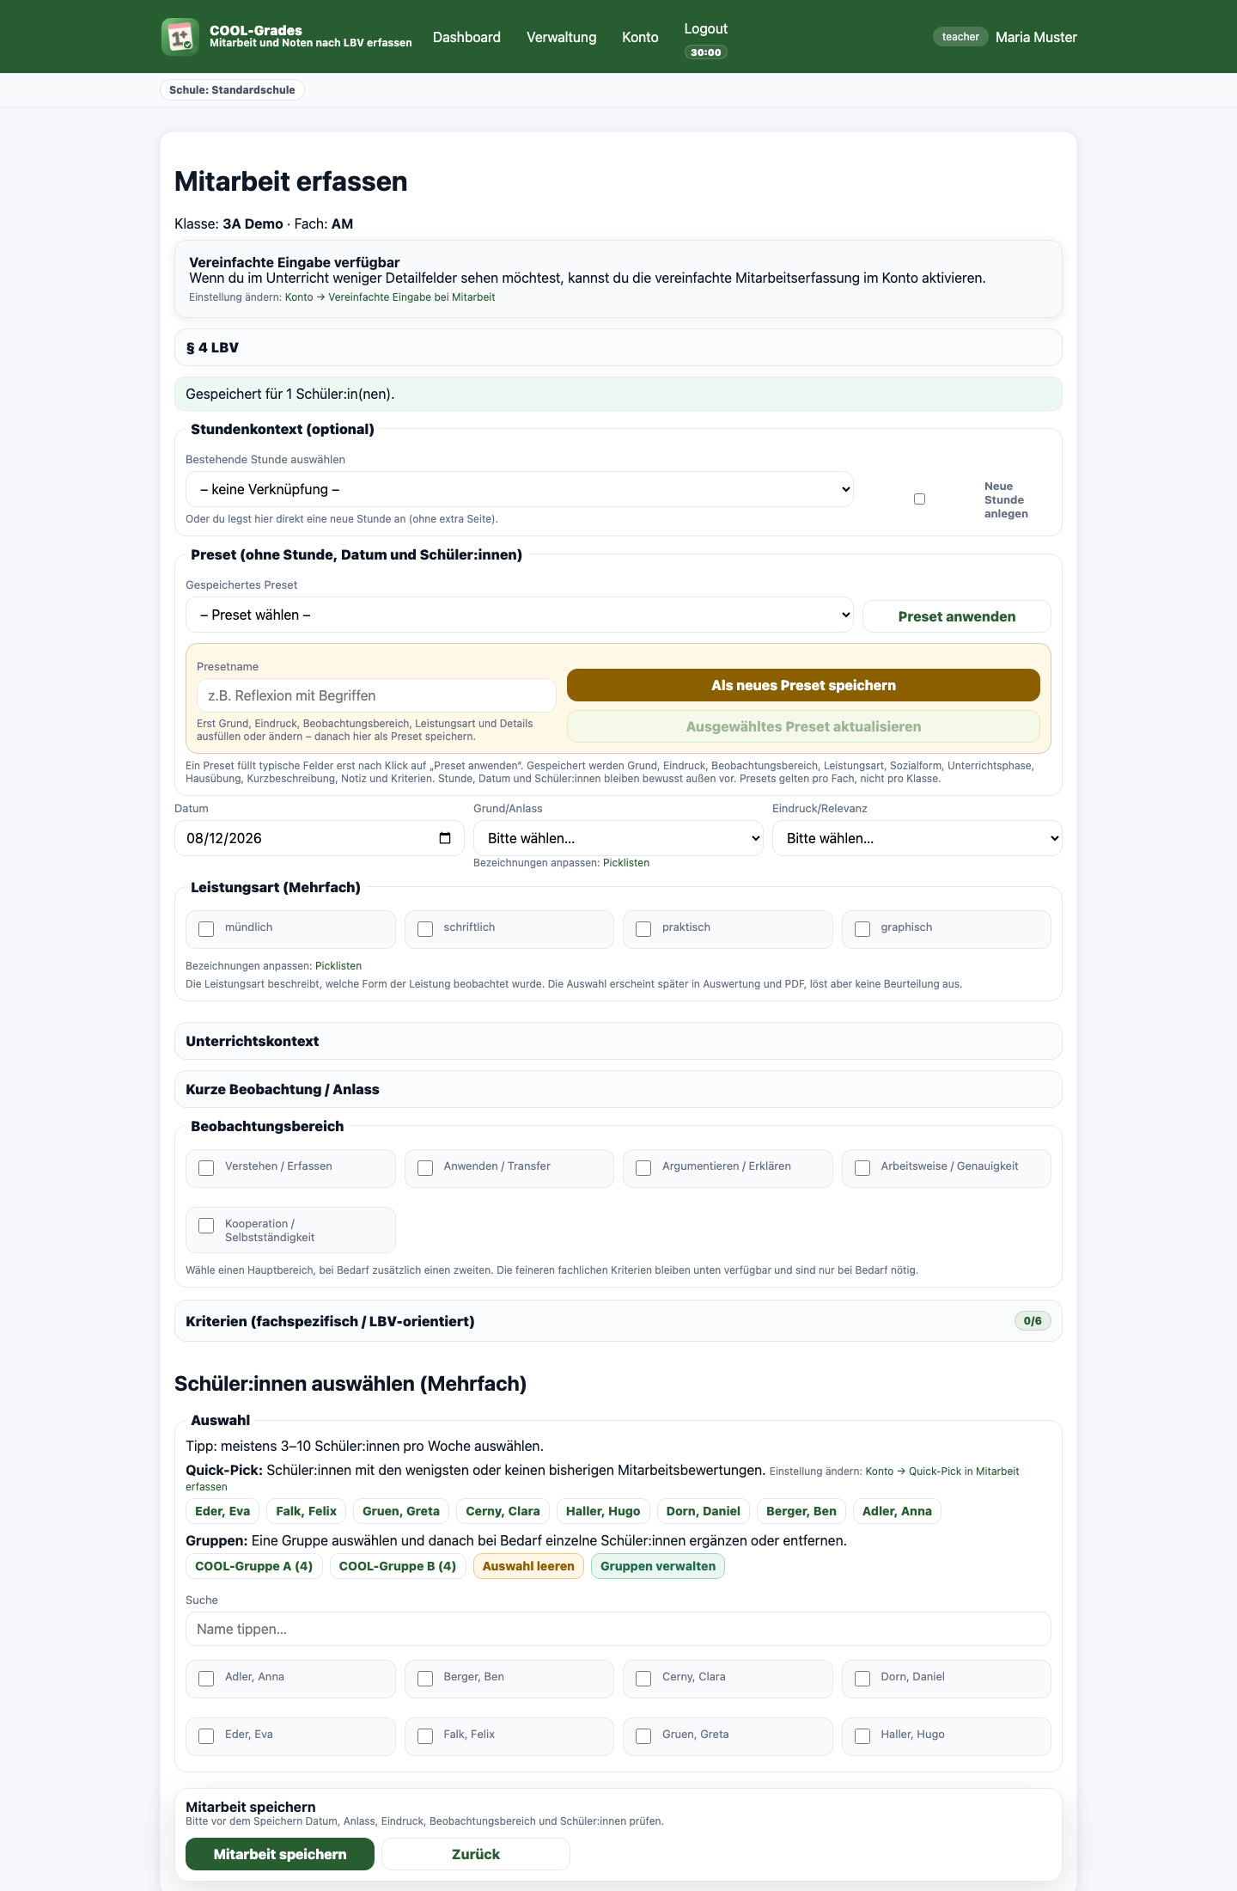
gespeicherter Mitarbeitseintrag oder Erfolgsmeldung

Wann wird dieser Bereich verwendet?
Die Schnell-Mitarbeitserfassung ist für die laufende Unterrichtsdokumentation gedacht. Sie eignet sich besonders, wenn Sie während oder kurz nach einer Stunde festhalten möchten,
- wer sich fachlich beteiligt hat,
- wie sicher oder unsicher ein Beitrag war,
- welche Form der Leistung sichtbar wurde,
- und ob es eine kurze Notiz zur Situation braucht.
Sie ist nicht für Schularbeiten, Tests oder formellere Sonderleistungen gedacht. Dafür gibt es eigene Bereiche.

Typischer Ablauf
- Klasse und Fach im Dashboard auswählen
- falls gewünscht eine Stunde anlegen oder übernehmen
- Datum prüfen
- Grund/Anlass wählen
- Eindruck/Relevanz festlegen
- Leistungsart und Beobachtungsbereich wählen
- kurze Beobachtung eintragen
- Schüler:innen auswählen
- speichern

Klasse und Fach auswählen
Die Auswahl von Klasse und Fach passiert meist schon vor dem Öffnen der Erfassungsseite im Dashboard.
Wirkung:
- Sie legt fest, für welche Lerngruppe und welchen Unterrichtsgegenstand der Eintrag gespeichert wird.
- Sie bestimmt außerdem, welche Schüler:innen, Picklisten, Kriterien, Presets und Gruppen auf der Seite angeboten werden.
Fehler vermeiden:
- Vor dem Eintragen immer kurz prüfen, ob wirklich das richtige Fach geöffnet wurde.
- Ein späterer Fachwechsel ist möglich, aber unnötige Korrekturen kosten Zeit und verändern spätere Auswertungen.

Stundenkontext (optional)
Der Stundenkontext verknüpft einen Mitarbeitseintrag mit einer bereits angelegten Unterrichtsstunde.
Wirkung:
- Datum, UE/Stunde und Thema sind dadurch später besser nachvollziehbar.
- In Eintragslisten und Auswertungen lässt sich leichter erkennen, aus welcher Stunde eine Beobachtung stammt.
Wann sinnvoll?
- wenn Sie mehrere Beobachtungen in derselben Stunde dokumentieren
- wenn UE/Thema später im Rückblick wichtig sein sollen
Wann nicht zwingend nötig?
- bei sehr knappen Alltagseinträgen, wenn nur das Datum relevant ist
Auswirkung auf Auswertung und PDF:
- Der Stundenbezug erscheint in Detailansichten und verbessert die Nachvollziehbarkeit, verändert aber nicht die positive oder negative Zählung.

Preset
Presets stehen in der vollen Mitarbeitsansicht zur Verfügung.
Wirkung:
- Ein Preset füllt typische Felder mit einem Schritt vor.
- Es speichert keine Bewertung automatisch ab.
- Es bereitet nur das Formular vor.
Typisch vorausgefüllt werden:
- Grund/Anlass
- Eindruck/Relevanz
- Beobachtungsbereiche
- Leistungsarten
- Unterrichtskontext
- Kriterien
- kurze Textbausteine
Nicht automatisch festgelegt werden in der Regel:
- Datum
- konkrete Schüler:innen
- konkrete Stunde
Wann sinnvoll?
- bei wiederkehrenden Situationen wie Gruppenarbeit, Hausübung, Präsentation oder schriftlichem Arbeitsauftrag
Auswirkung auf spätere Auswertungen:
- indirekt, weil durch ein Preset oft konsistenter und schneller dokumentiert wird

Datum
Das Datum legt fest, wann die Beobachtung stattgefunden hat.
Wirkung:
- Das Datum entscheidet darüber, in welchem Zeitraum der Eintrag später in Auswertungen und PDFs erscheint.
- Es ist auch für die Datenlage wichtig, weil die App nicht nur Einträge zählt, sondern auch unterschiedliche dokumentierte Tage berücksichtigt.
Fehler vermeiden:
- Das Datum möglichst gleich nach dem Unterricht prüfen.
- Ein falsches Datum kann dazu führen, dass ein Eintrag in der späteren Auswertung scheinbar „fehlt“.

Grund/Anlass
Der Grund oder Anlass beschreibt die konkrete Unterrichtssituation, in der eine Leistung sichtbar wurde, zum Beispiel:
- Sicherung
- Diskussion
- Hausübung
- Arbeitsauftrag
- Gruppenarbeit
Wirkung:
- Der Anlass macht den Eintrag inhaltlich verständlicher.
- Er unterstützt die spätere Interpretation in der Detailansicht.
- Je nach hinterlegter Picklisten-Einstellung kann er passende Beobachtungsbereiche vorschlagen.
- Er kann außerdem den kurzen pädagogischen Hinweis im Formular beeinflussen, ob die Situation eher formativ oder eher bilanzierend wirkt.
Wichtig:
- Der Anlass ändert nicht automatisch die Bewertung.
- Er hilft bei der fachlichen Einordnung.

Eindruck/Relevanz
Der Eindruck beschreibt die fachliche Tendenz der Beobachtung.
Wirkung in der Auswertung:
- `positiv (+)` wird als positive Beobachtung gezählt
- `neutral` wird als neutrale Beobachtung gezählt
- `negativ (-)` wird als negative Beobachtung gezählt
Pädagogische Bedeutung:
- positiv (+): fachlich gelungener, sicherer oder hilfreicher Beitrag
- neutral: Beobachtung ohne klare positive oder negative Tendenz
- negativ (-): fachlich relevante Schwierigkeit, fehlende Leistung oder unsicherer Beitrag in einer konkreten Situation
Wichtig:
- Ein einzelner Eindruck ist keine Einzelnote.
- Die Wirkung entsteht erst in der späteren Gesamtschau über mehrere Einträge.
Hinweisbox formativ / summativ:
Direkt bei diesem Feld zeigt die App einen kurzen Orientierungshinweis an. Er wird aus Anlass und Unterrichtskontext abgeleitet und soll helfen, die Auswahl von `Eindruck/Relevanz` pädagogisch einzuordnen.
Beispiel:
- Bei eher lernbegleitenden Situationen warnt die App davor, leichtfertig negativ zu dokumentieren.
- Bei eher bilanzierenden Situationen weist sie darauf hin, dass eine negative Erfassung grundsätzlich möglich ist.
Wirkung dieses Hinweises:
- Er ist eine Orientierungshilfe, keine zusätzliche Note und kein eigener gespeicherter Bewertungstyp.

Leistungsart (Mehrfach)
Hier wird ausgewählt, in welcher Form die Leistung sichtbar wurde. Mehrfachauswahl ist möglich.
Wirkung:
- Die Leistungsart beschreibt wie die Leistung gezeigt wurde.
- Sie ergänzt den Anlass und den Beobachtungsbereich.
- Sie kann in Presets gespeichert werden und erscheint in der späteren Kontextauswertung.
Wann sinnvoll?
- wenn ein Beitrag mehrere Formen kombiniert, zum Beispiel mündlicher Beitrag und Arbeitsauftrag
Wann sparsam verwenden?
- wenn eine einzige klare Leistungsart genügt, ist eine knappe Auswahl oft aussagekräftiger als viele Häkchen

Unterrichtskontext
Der Unterrichtskontext ist in der vollen Eingabe sichtbar und als eigener Bereich angelegt.
Dazu gehören:
- Sozialform
- Unterrichtsphase
- Hausübung-Status
- Notiz
Wirkung:
- Diese Angaben beschreiben unter welchen Bedingungen die Leistung sichtbar wurde.
- Sie erhöhen die Nachvollziehbarkeit, verändern aber nicht direkt die positive oder negative Zählung.
- Die Unterrichtsphase kann den pädagogischen Hinweis im Formular mit beeinflussen.
Wann sinnvoll?
- wenn Sie später unterscheiden möchten, ob etwas in Einzelarbeit, Gruppenarbeit, Sicherung oder Hausübungsbezug beobachtet wurde
Wann kann man darauf verzichten?
- wenn der Eintrag bewusst knapp bleiben soll und der Anlass schon ausreichend klar ist

Kurze Beobachtung / Anlass
Dieses Feld ist für die eigentliche kurze Fachbeobachtung gedacht.
Wirkung:
- Die kurze Beobachtung erscheint später in Bearbeitungsansichten, Detailauswertungen und PDFs.
- Sie macht aus einem formalen Eintrag eine nachvollziehbare Situation.
Empfehlung:
- sachlich
- kurz
- fachbezogen
- beobachtbar formulieren
Weniger geeignet:
- bloße Charakterurteile
- unpräzise Aussagen wie „war brav“ oder „war schwierig“

Beobachtungsbereich
Der Beobachtungsbereich legt fest, worauf sich die Beobachtung hauptsächlich bezieht, und ist seit der Umstellung auf das Zwei-Achsen-Modell in zwei getrennte Achsen gegliedert:
- Achse 1 – Kognitiver Fokus (Pflicht, genau einer): Verstehen/Erfassen, Anwenden/Transfer, Argumentieren/Erklären, Gestalten/Eigene Lösung.
- Achse 2 – Arbeits-/Sozialform (optional, höchstens einer): Arbeitsweise/Genauigkeit, Kooperation/Selbstständigkeit.
Die beiden Achsen sind bewusst getrennt, weil Achse 1 aufeinanderfolgende kognitive Schwerpunkte beschreibt (ein Beitrag ist im Kern meist entweder gerade „Verstehen“ oder „Transfer“ oder „Argumentation“), während Achse 2 eine davon unabhängige, ergänzende Beobachtung zur Arbeits- oder Sozialform ist. Das Formular bildet das über zwei getrennte Radiobutton-Gruppen ab: Achse 1 ist ein Pflichtfeld mit genau einer Auswahl, Achse 2 eine optionale Einfachauswahl (inklusive „– keine Angabe –“).
Wirkung:
- Er macht die Mitarbeit fachlich lesbarer.
- Er ist in der Auswertung aussagekräftiger als eine bloße Fallzahl.
- Er hilft, ob eher Verstehen, Transfer, Argumentation, Gestalten oder eine bestimmte Arbeits-/Sozialform im Vordergrund stand.
Praktischer Nutzen:
- Die kognitive Achse zwingt zu einem klaren Hauptfokus statt einer diffusen Mehrfachauswahl.
- Die Arbeits-/Sozialform-Achse ist nur dann sinnvoll zu setzen, wenn ein Beitrag wirklich auch dazu etwas aussagt.
Wichtig zur Abgrenzung von den LBV-Tags (a–e):
- Der Beobachtungsbereich ist keine direkte Umbenennung von § 4 LBVO lit. a)–e). Die eigentliche, wortgetreue Zuordnung zu den LBVO-Buchstaben leistet das separate Feld „LBV-Tags (a–e)“ weiter unten. Der Beobachtungsbereich ist eine eigenständige, ergänzende didaktische Kategorisierung.
Bestandsdaten (Alteinträge):
- Einträge, die vor dieser Umstellung mit einer Kombination erfasst wurden, die dem neuen Zwei-Achsen-Modell nicht mehr entspricht (z. B. zwei Bereiche aus Achse 1), zeigen beim Bearbeiten weiterhin die bisherige freie Mehrfachauswahl unverändert an und werden beim Speichern nicht automatisch angepasst. Über einen Link im Bearbeitungsformular kann optional aktiv auf das neue Modell umgestellt werden.

Kriterien (fachspezifisch / LBV-orientiert)
Dieser Bereich ist die fachliche Tiefenstruktur der Mitarbeitserfassung.
Wirkung:
- Kriterien ergänzen die Alltagsebene um eine genauere fachliche Beschreibung.
- Sie sind optional und vor allem dann nützlich, wenn Lehrkräfte innerhalb eines Fachs bestimmte Beobachtungsmuster bewusst dokumentieren möchten.
Wichtig:
- Kriterien sind nicht nötig, damit die Auswertung funktioniert.
- Die App ist so aufgebaut, dass die Alltagsebene auch ohne Kriterien sinnvoll nutzbar bleibt.
Wann Kriterien hilfreich sind:
- in Fächern mit klaren, wiederkehrenden fachlichen Qualitätsmerkmalen
- wenn mehrere Lehrkräfte ähnliche fachliche Begriffe verwenden möchten
- wenn im Semestergespräch nachvollziehbar sein soll, welche Leistungsschwerpunkte häufig vorkamen

Schüler:innen auswählen (Mehrfach)
Die Schüler:innen-Auswahl ist für Einzel- und Mehrfacheinträge gedacht.
Wirkung:
- Für jede ausgewählte Person wird ein eigener Mitarbeitseintrag gespeichert.
- Der inhaltliche Teil des Formulars wird dabei auf alle ausgewählten Schüler:innen angewendet.
Hilfen in diesem Bereich:
- Quick-Pick: schlägt passende Schüler:innen vor
- Gruppen: übernimmt eine zuvor angelegte Schüler:innengruppe als Vorauswahl
- Suche: filtert die angezeigte Liste
- Auswahl leeren: entfernt nur die aktuelle Auswahl im Formular
- Sitzplan: zeigt die Schüler:innen an ihren Plätzen statt als Liste
Wichtig:
- Suche und Quick-Pick verändern keine Daten.
- Sie steuern nur, wie schnell Sie zu einer sinnvollen Auswahl kommen.

Ansicht Liste oder Sitzplan
Über die Schaltflächen Liste und Sitzplan wechseln Sie zwischen der alphabetischen Namensliste und dem Sitzplan. Sobald für Klasse und Fach ein Sitzplan angelegt ist, öffnet die Erfassung automatisch die Sitzplan-Ansicht.
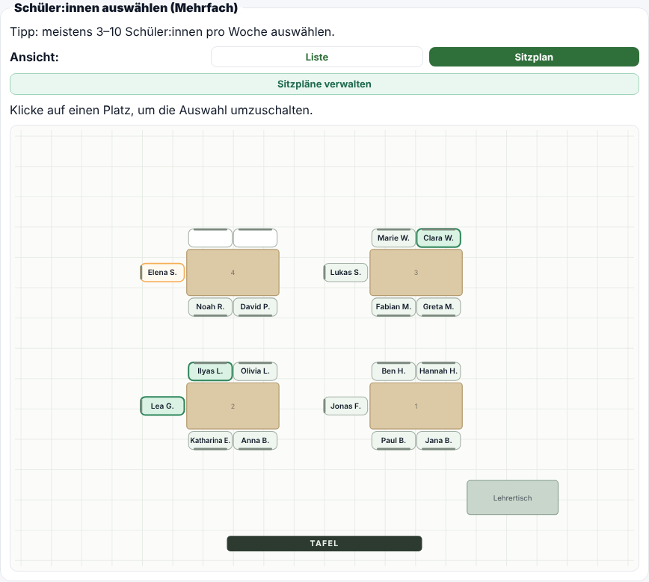
Sitzplan-Ansicht in der Mitarbeitserfassung mit ausgewählten Schüler:innen
- Ein Tipp auf einen Platz wählt die Person aus, ein zweiter Tipp hebt die Auswahl wieder auf. Das wirkt genauso wie das Häkchen in der Liste.
- Ausgewählte Plätze sind grün umrandet. Schüler:innen, die in der gewählten Stunde bereits bewertet wurden, sind orange markiert.
- Sitzpläne aus dem Sitzplan-Editor werden aus Sicht des Lehrertischs gezeigt: Die Tafel ist unten, die hinteren Reihen sind oben.
- Gibt es mehrere Sitzpläne (z. B. für verschiedene Räume), wählen Sie den passenden über das Auswahlfeld neben den Schaltflächen.
- Schüler:innen, die im Sitzplan noch keinen Platz haben, erscheinen darunter als eigene Liste und bleiben auswählbar.
- Sitzplan anlegen bzw. Sitzpläne verwalten führt direkt zur Sitzplanverwaltung.

Speichern
Beim Speichern werden die gewählten Angaben pro ausgewählter Schüler:in als Teilnahme- bzw. Mitarbeitseintrag gespeichert.
Auswirkung auf spätere Auswertungen:
- Datum, Fach und Klasse bestimmen, in welchem Zeitraum und Kontext der Eintrag erscheint.
- Eindruck/Relevanz beeinflusst die Zählung positiv/neutral/negativ.
- Beobachtungsbereich, Leistungsart, Kriterien und kurze Beobachtung verbessern die spätere Interpretation.

Praxisbeispiele

Positive Mitarbeit
Beispiel:
- Anlass: Sicherung
- Eindruck/Relevanz: positiv (+)
- Beobachtungsbereich: Verstehen
- kurze Beobachtung: „Erklärt den Unterschied zwischen Angebot und Nachfrage korrekt.“
Wirkung:
- Der Eintrag erscheint später als positiver Mitarbeitseintrag.

Neutrale Beobachtung
Beispiel:
- Anlass: Arbeitsauftrag
- Eindruck/Relevanz: neutral
- Beobachtungsbereich: Arbeitsweise
- kurze Beobachtung: „Bearbeitet die Aufgabe vollständig, benötigt aber noch Rückfragen zur Struktur.“
Wirkung:
- Der Eintrag dokumentiert die Situation, ohne sie positiv oder negativ zuzuspitzen.

Negative fachliche Beobachtung
Beispiel:
- Anlass: Sicherung
- Eindruck/Relevanz: negativ (-)
- Beobachtungsbereich: Einordnen und Anwenden
- kurze Beobachtung: „Kann den Lösungsweg trotz Hilfestellung noch nicht auf die neue Aufgabe übertragen.“
Wirkung:
- Der Eintrag erscheint später als negative Beobachtung.
- Er ist keine Einzelnote, kann aber zusammen mit anderen Beobachtungen eine Tendenz mitprägen.

Reine Notiz ohne Wertung
Die aktuelle Mitarbeitserfassung verlangt eine Auswahl bei `Eindruck/Relevanz`. Eine reine Notiz ohne Eindruck ist in diesem Formular nicht vorgesehen.
Wenn Sie nur dokumentieren möchten, ohne einen positiven oder negativen Ausschlag zu setzen, ist `neutral` die passende Form.

Empfehlungen für faire und zeitsparende Nutzung
- lieber regelmäßig kurz dokumentieren als selten übergenau
- positive Beiträge bewusst mit erfassen
- nicht nur auffällige Situationen festhalten
- pro Eintrag möglichst einen klaren Schwerpunkt setzen
- Beobachtungen zeitnah speichern, solange die Situation noch präsent ist

5. Besondere mündliche Leistungsfeststellungen
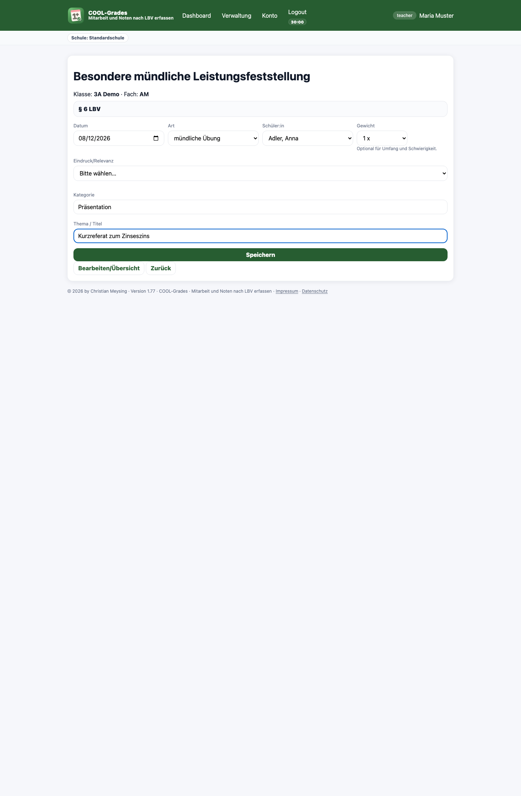
besondere mündliche Leistung erfassen

Wann wird dieser Bereich verwendet?
Dieser Bereich ist für besondere mündliche Leistungsfeststellungen gedacht, also nicht für die gewöhnliche laufende Mitarbeit, sondern für formellere mündliche Leistungen.
Die App unterscheidet dabei zwischen:
- mündliche Prüfung
- mündliche Übung

Unterschied zur laufenden Mitarbeit
Die Mitarbeitserfassung dokumentiert viele kleine Unterrichtsbeobachtungen im Verlauf des Semesters.
Die besondere mündliche Leistungsfeststellung dokumentiert dagegen eine eigenständige mündliche Leistungssituation.
Auswirkung auf die Auswertung:
- Besondere mündliche Leistungen erscheinen in der Auswertung getrennt von der Mitarbeit.
- Sie ergänzen das Gesamtbild, werden aber nicht mit den Mitarbeitseinträgen vermischt.

Art: mündliche Prüfung / mündliche Übung
Die Auswahl der Art verändert, welche Detailfelder sichtbar sind und wie der Eintrag später interpretiert wird.

mündliche Prüfung
Gedacht für gezielte mündliche Prüfungsformen.
Zusätzliche Felder:
- Themengebiet
- Fragen
Wirkung:
- Die Eintragung dokumentiert, worauf sich die Prüfung bezogen hat.
- In der Auswertung ist später besser nachvollziehbar, welche Stoffbereiche geprüft wurden.

mündliche Übung
Gedacht für vorbereitete oder zusammenhängende mündliche Leistungen, zum Beispiel Referate oder Kurzpräsentationen.
Zusätzliche Felder:
- Kategorie
- Thema/Titel
Wirkung:
- In der Auswertung wird sichtbar, um welche Art von mündlicher Übung es ging.

Datum
Das Datum bestimmt, in welchem Zeitraum die Leistung später in der Auswertung erscheint.

Schüler:in
Hier wird die Leistung einer konkreten Person zugeordnet.
Wirkung:
- Anders als bei der Mitarbeitserfassung wird hier in der Regel einzelbezogen dokumentiert.

Eindruck/Relevanz
Auch hier wird die Tendenz der Leistung dokumentiert.
Wirkung:
- Der Eindruck erscheint später in den mündlichen Leistungsblöcken der Auswertung.
- Er wird getrennt von der laufenden Mitarbeit dargestellt.

Details
Themengebiet, Fragen, Kategorie oder Titel sind für die spätere Nachvollziehbarkeit besonders wichtig.
Empfehlung:
- lieber kurz und fachlich präzise als sehr ausführlich
- nur so viel festhalten, dass der Eintrag später verständlich bleibt

Wie erscheinen diese Einträge in Auswertung und PDF?
- als eigener Bereich für besondere mündliche Leistungen
- getrennt von Mitarbeit
- mit Datum, Art und Ergebnis/Tendenz

6. Besondere schriftliche Leistungsfeststellungen
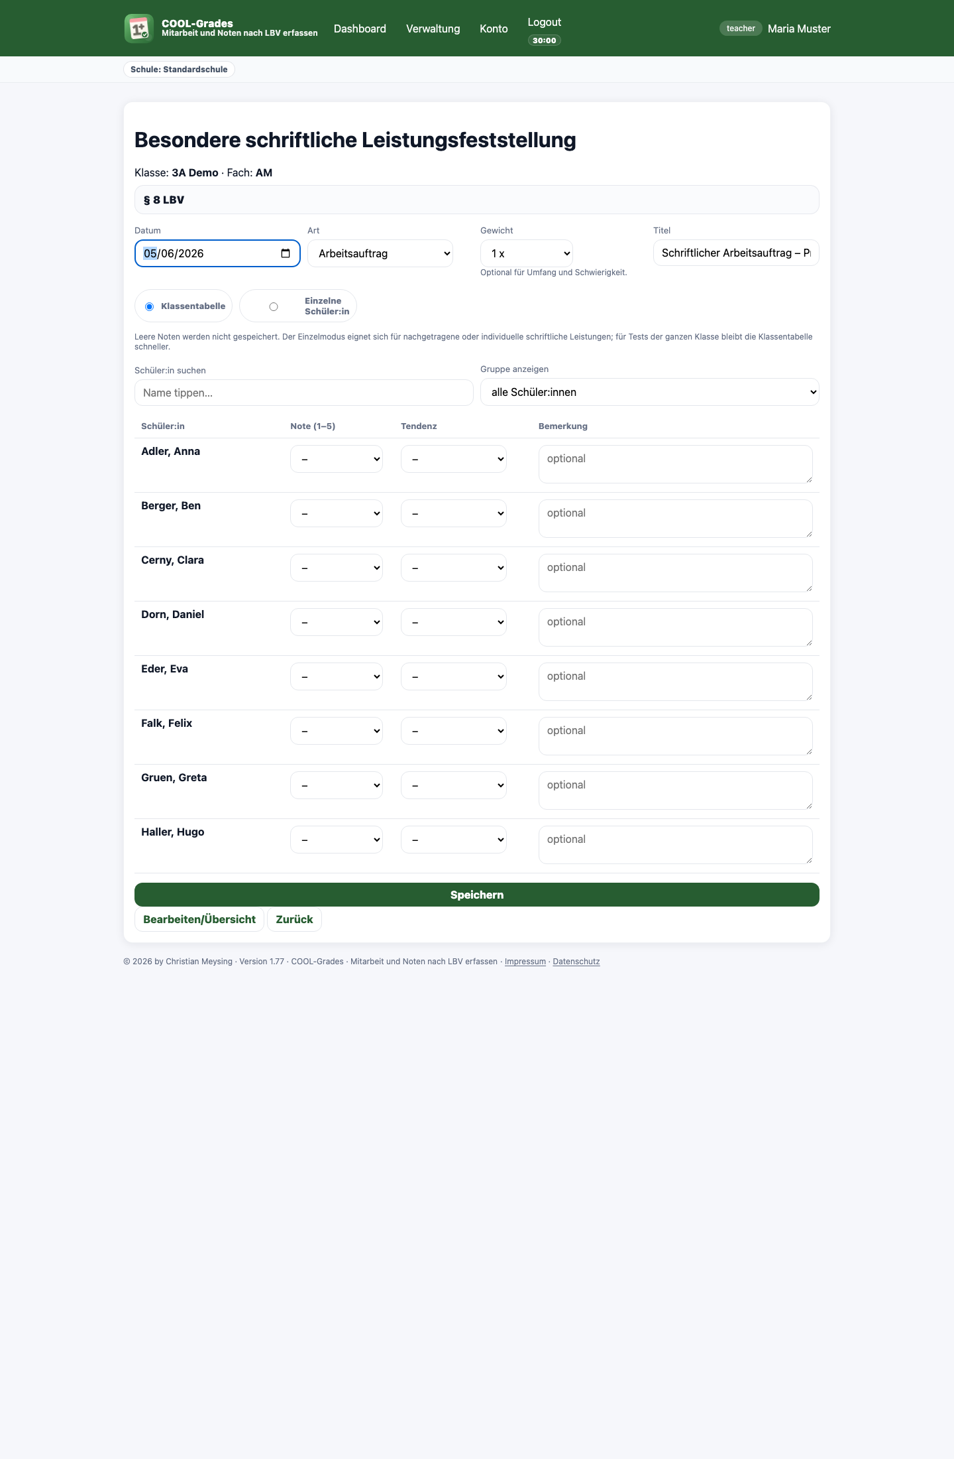
besondere schriftliche Leistung erfassen

Wann wird dieser Bereich verwendet?
Dieser Bereich ist für besondere schriftliche Leistungsfeststellungen gedacht. Die App unterscheidet mehrere Arten:
- Schularbeit
- Test
- schriftliche Wiederholung
- Arbeitsauftrag
- sonstige schriftliche Leistung

Unterschied zur Mitarbeit
Schriftliche Leistungen sind formellere Leistungsfeststellungen mit klassischer Note und optionaler Tendenz oder Bemerkung. Sie werden in der Auswertung gesondert dargestellt und nicht als normale Mitarbeitseinträge gezählt.

Art der schriftlichen Leistung
Die Auswahl `Art` bestimmt, wie die Leistung später benannt und eingeordnet wird.

Schularbeit
Diese Auswahl ist für schriftliche Leistungsformen gedacht, die als Schularbeit geführt werden.
Wirkung:
- In Auswertung und PDF wird der Eintrag klar als `Schularbeit` ausgewiesen.
- Wenn ein Fach als Schularbeitsfach interpretiert wird, bleibt zusätzlich der Hinweis bestehen, dass Schularbeitsleistungen gesondert zu berücksichtigen sind.

Test
Gedacht für kürzere schriftliche Überprüfungen.
Wirkung:
- In Auswertung und PDF erscheint die Leistung als `Test`.

Schriftliche Wiederholung
Gedacht für kleinere schriftliche Überprüfungen, die keine Schularbeit sind.
Wirkung:
- Die Leistung wird im Bericht nicht pauschal als Test, sondern bewusst als `Schriftliche Wiederholung` sichtbar.

Arbeitsauftrag
Gedacht für schriftliche Arbeitsaufträge oder Abgaben, die als besondere schriftliche Leistung dokumentiert werden sollen.
Wirkung:
- In Auswertung und PDF bleibt erkennbar, dass es sich nicht um einen klassischen Test, sondern um einen schriftlichen Auftrag handelt.

Sonstige schriftliche Leistung
Gedacht für schriftliche Leistungsformen, die in keine der anderen Kategorien passen.
Wirkung:
- Die Leistung wird als eigene Restkategorie dokumentiert, statt künstlich in Test oder Schularbeit eingeordnet zu werden.

Datum
Bestimmt, ob die Leistung im gewählten Auswertungszeitraum erscheint.

Titel
Der Titel beschreibt die konkrete Leistungsfeststellung, zum Beispiel:
- „Zinsrechnung“
- „Kapitel 3 – Wiederholung“
- „Arbeitsauftrag Kalkulation“
Wirkung:
- verbessert die Lesbarkeit in Überblick und PDF

Note
Die Note ist das zentrale Ergebnisfeld.
Wirkung:
- Sie erscheint in Webauswertung und PDF
- mehrere schriftliche Leistungen werden dort kompakt zusammengefasst
Wichtig:
- Leere Felder werden nicht als negative Leistung interpretiert. Es wird nur gespeichert, was tatsächlich eingetragen wurde.

Tendenz
Die Tendenz verfeinert die Note, zum Beispiel `plus` oder `minus`.
Wirkung:
- Sie erscheint gemeinsam mit der Note in Auswertung und PDF
- sie präzisiert den Eindruck, ohne eine neue eigene Note zu erzeugen

Bemerkung
Die Bemerkung ergänzt die Leistung um einen kurzen sachlichen Hinweis.
Wirkung:
- Sie kann in späteren Detailansichten und PDFs wichtige Kontextinformationen liefern

Wie erscheinen diese Einträge in Auswertung und PDF?
- als eigener Bereich für besondere schriftliche Leistungen
- getrennt von Mitarbeit und mündlichen Leistungen
- mit Art, Datum, Titel, Note, Tendenz und gegebenenfalls Bemerkung

Wichtiger fachlicher Hinweis
Auch wenn Schularbeiten oder Tests dokumentiert werden, ersetzt die App nicht die vollständige Leistungsbeurteilung eines Unterrichtsgegenstandes. Besonders in Schularbeitsfächern bleiben Schularbeitsleistungen ein gesondert zu berücksichtigender Bestandteil.

7. Einträge suchen, prüfen und nachträglich bearbeiten
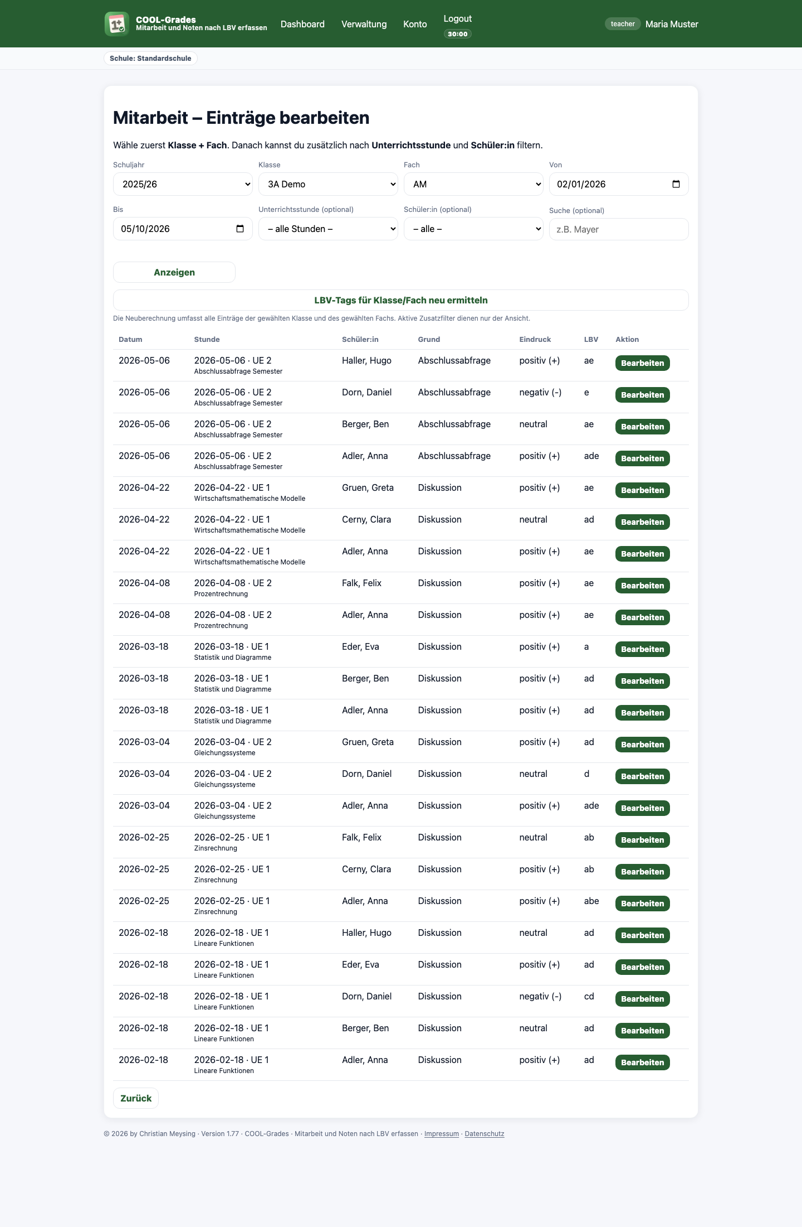
Eintragsliste
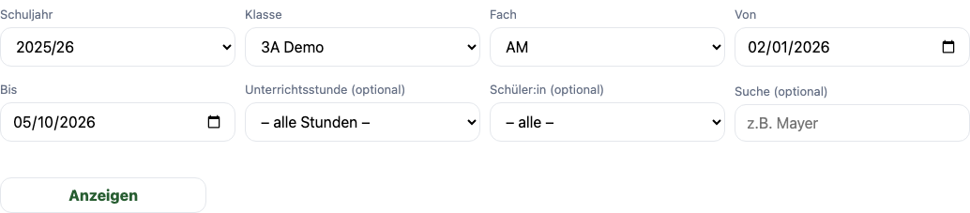
Filter für Einträge
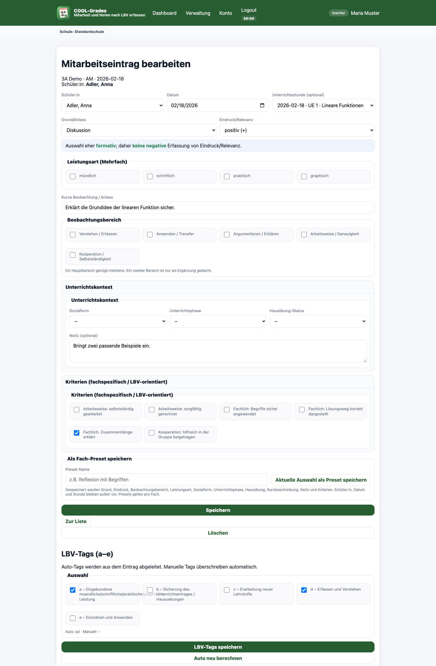
Eintrag bearbeiten

Wo finde ich bestehende Einträge?
Im Dashboard über Einträge bearbeiten.
Diese Seite zeigt die bereits gespeicherten Mitarbeitseinträge eines gewählten Fachs und einer gewählten Klasse. Von dort aus kann ein Eintrag geöffnet, angepasst oder gelöscht werden.

Welche Filter gibt es?
Die Filter dienen nur dazu, die angezeigte Liste einzugrenzen. Sie verändern keine Daten.

Klasse
- Was filtert der Filter? – Nur Einträge dieser Klasse.
- Welche Einträge werden angezeigt? – Nur zu dieser Klasse passende Mitarbeitseinträge.
- Wirkt sich der Filter auf gespeicherte Daten aus? – Nein.

Fach
- Was filtert der Filter? – Nur Einträge dieses Fachs.
- Welche Einträge werden angezeigt? – Nur Einträge, die für dieses Fach gespeichert wurden.
- Wirkt sich der Filter auf gespeicherte Daten aus? – Nein.

von / bis
- Was filtert der Filter? – Den Datumsbereich.
- Welche Einträge werden angezeigt? – Nur Einträge, deren Datum in diesem Zeitraum liegt.
- Wirkt sich der Filter auf gespeicherte Daten aus? – Nein.

Stunde
Die Stunden-Auswahl unterscheidet typischerweise:
- alle Stunden
- nur Einträge ohne Stunde
- eine konkrete Stunde
Wirkung:
- hilfreich, wenn mehrere Beobachtungen zu einer bestimmten UE oder einem bestimmten Thema geprüft werden sollen

Schüler:in
Filtert die Liste auf eine einzelne Person.
Wirkung:
- sinnvoll, wenn Sie gezielt nur die Einträge einer Person prüfen oder korrigieren möchten

Suche
Die Suche schränkt die sichtbare Liste zusätzlich nach Namen ein.
Wirkung:
- reine Ansichtshilfe
- keine Datenänderung

Eintrag öffnen und bearbeiten
Im Bearbeitungsformular können wesentliche Felder nachträglich geändert werden, insbesondere:
- Datum
- Schüler:in
- Stunde
- Grund/Anlass
- Eindruck/Relevanz
- Beobachtungsbereich
- Leistungsart
- Unterrichtskontext
- kurze Beobachtung / Notiz
- Kriterien
Wirkung von Änderungen:
- Eine Änderung am Datum verschiebt den Eintrag in andere Auswertungszeiträume.
- Eine Änderung an Schüler:in, Klasse oder Fach verändert, wem der Eintrag später zugerechnet wird.
- Eine Änderung an Eindruck/Relevanz beeinflusst die Zählung positiv/neutral/negativ in der Auswertung.
- Änderungen an Beobachtungsbereich, Kriterien oder Notiz verbessern oder verändern die spätere Interpretation.

LBV-Tags (a–e)
Im Bearbeitungsformular sind LBV-Tags sichtbar und bearbeitbar.
Sie stehen für:
- `a` eingebundene Leistung
- `b` Sicherung des Unterrichtsertrages / Hausübungen
- `c` Erarbeitung neuer Lehrstoffe
- `d` Erfassen und Verstehen
- `e` Einordnen und Anwenden
Wirkung:
- Die Tags helfen, Mitarbeit im Sinn der LBV inhaltlich einzuordnen.
- In der Detailauswertung und in späteren Übersichten können sie die fachliche Lesart schärfen.
Auto und manuell:
- Die App kann Auto-Tags aus dem Eintrag ableiten.
- Manuelle Tags überschreiben diese automatische Zuordnung.
Wichtig:
- Die Funktion `LBV-Tags für Klasse/Fach neu ermitteln` in der Eintragsliste verändert tatsächlich gespeicherte Auto-Tags für die gewählte Klasse und das gewählte Fach.
- Die übrigen Suchfilter auf der Seite schränken dabei nur die Ansicht, nicht die betroffene Datenmenge ein.

Eintrag löschen
Ein gelöschter Mitarbeitseintrag steht danach für Auswertungen und PDFs nicht mehr zur Verfügung.
Wichtig:
- In der Lehrer:innenoberfläche gibt es keine sichtbare Wiederherstellung für gelöschte Mitarbeitseinträge.
- Löschen deshalb nur, wenn sicher ist, dass der Eintrag nicht mehr benötigt wird.

Typische Fehler vermeiden
- vor dem Speichern das Datum prüfen
- vor dem Bearbeiten auf Klasse und Fach achten
- bei Korrekturen von Eindruck/Relevanz bewusst prüfen, ob sich damit die spätere Tendenz ändert
- bei Löschungen lieber kurz innehalten, weil es keine sichtbare Rückgängig-Funktion gibt

8. Verwaltung der eigenen Benutzerumgebung
Dieser Abschnitt betrifft nur Funktionen, die Lehrkräfte in ihrer eigenen Arbeitsumgebung nutzen können.

Datensicherung
Über Verwaltung → Datensicherung können Lehrkräfte eine gepackte Sicherung ihrer zugewiesenen Klassen, Fächer, Schuljahre und dazugehörigen Leistungsdaten herunterladen.
Die Sicherung enthält nur Daten im eigenen Berechtigungsbereich, zum Beispiel eigene Mitarbeitseinträge, besondere mündliche und schriftliche Leistungsfeststellungen, Gruppen, Presets, Gewichtungen und eigene Abschlussbeurteilungen. Sie ist als Dokumentations- und Sicherungsdatei gedacht und ersetzt keine Admin-Gesamtsicherung.
Optional kann die ZIP-Datei mit einem Kennwort geschützt werden. Dieses Kennwort sollte sicher aufbewahrt werden, da eine verschlüsselte Sicherung ohne Kennwort nicht sinnvoll nutzbar ist.

8.1 Kriterien verwalten
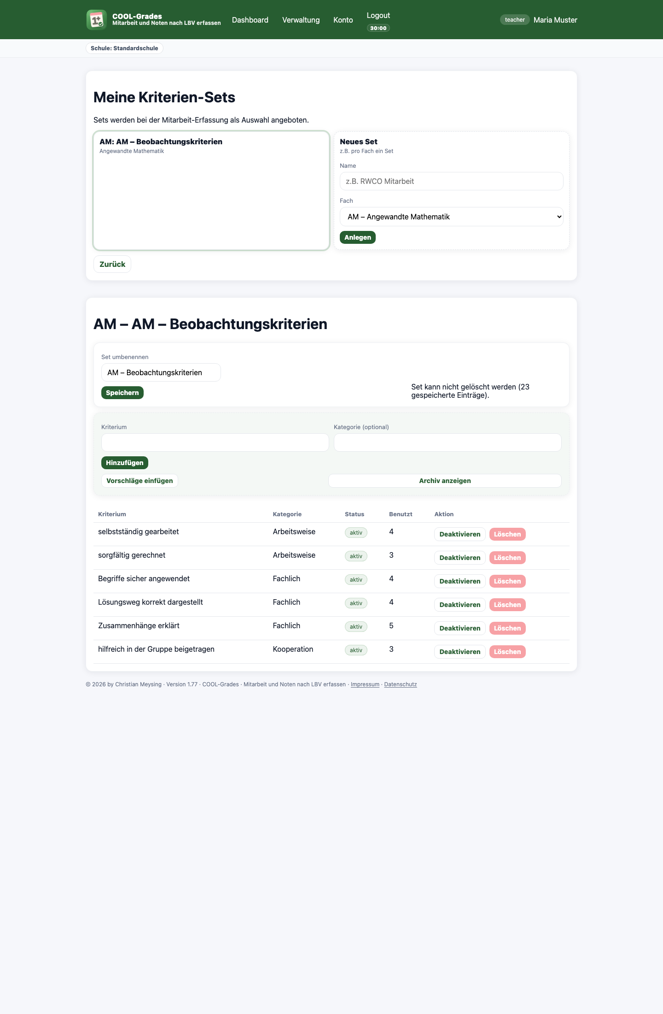
Kriterienverwaltung

Was ist ein Kriterium?
Ein Kriterium ist ein fachlicher Detailbaustein, der eine Mitarbeitssituation genauer beschreibt. Kriterien werden in der Mitarbeitserfassung unter `Kriterien (fachspezifisch / LBV-orientiert)` angeboten.

Wofür werden Kriterien verwendet?
- zur fachlichen Feindifferenzierung
- für einheitliche Fachsprache im Kollegium oder in einem Fach
- für präzisere spätere Auswertungen

Was bewirkt ein neues Kriterium?
Ein neues Kriterium steht künftig in der Mitarbeitserfassung für das zugehörige Fach zur Auswahl bereit.
Es bewirkt keine automatische Bewertung. Es erweitert nur die Auswahlmöglichkeiten für neue Einträge.

Was passiert beim Bearbeiten eines Kriteriums?
- Änderungen verbessern vor allem die spätere Auswahl und Lesbarkeit.
- Bereits vorhandene Einträge bleiben als historische Dokumentation erhalten.

Was passiert beim Deaktivieren?
- Das Kriterium steht für neue Einträge nicht mehr im Vordergrund.
- Alte Einträge, die das Kriterium schon verwendet haben, verlieren dadurch nicht automatisch ihre Bedeutung.

Was passiert beim Löschen?
- Bereits verwendete Kriterien werden nicht einfach spurlos entfernt, sondern archiviert.
- Nicht verwendete Kriterien können endgültiger entfernt werden.

Empfehlung
- lieber wenige, klare Kriterien als sehr viele ähnliche
- Kriterien nicht als Ersatz für die Alltagsebene verwenden
- nur solche Kriterien anlegen, die im Unterricht wirklich wiederkehren

8.2 Picklisten verwalten
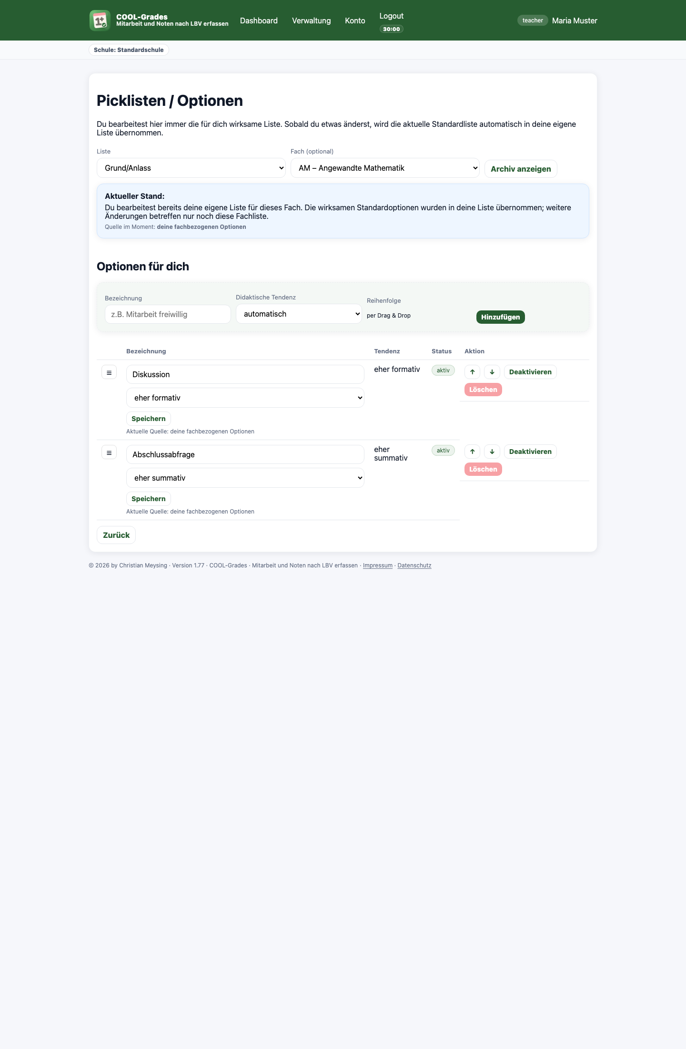
Picklistenverwaltung

Was ist eine Pickliste?
Picklisten liefern die auswählbaren Einträge für Felder wie:
- Grund/Anlass
- Eindruck/Relevanz
- Leistungsart
- Sozialform
- Unterrichtsphase
- Hausübung-Status

Was bewirkt ein neuer Picklisteneintrag?
Ein neuer Eintrag steht in künftigen Formularen als Auswahl bereit und macht die Eingabe schneller und einheitlicher.

Was bewirkt das Sortieren?
Die Reihenfolge der Einträge im Formular ändert sich. Das ist vor allem dann hilfreich, wenn häufig genutzte Begriffe weiter oben stehen sollen.

Was bewirkt das Deaktivieren oder Archivieren?
- Der Eintrag steht für neue Auswahlen nicht mehr im Vordergrund.
- Historische Einträge werden dadurch nicht automatisch unbrauchbar.

Besonderheit bei Grund/Anlass
Für `Grund/Anlass` kann zusätzlich eine didaktische Tendenz hinterlegt werden, zum Beispiel eher formativ oder eher summativ.
Wirkung:
- Diese Tendenz beeinflusst den kurzen pädagogischen Hinweis im Mitarbeitsformular.
- Sie verändert nicht automatisch die positive oder negative Bewertung eines Eintrags.

Werden alte Einträge rückwirkend verändert?
Die Picklistenverwaltung ist vor allem für künftige Eingaben gedacht. Historische Einträge bleiben grundsätzlich Dokumentation ihrer damaligen Auswahl. Sie werden nicht dadurch neu bewertet, dass Sie später eine Pickliste umsortieren.

8.3 Presets verwenden
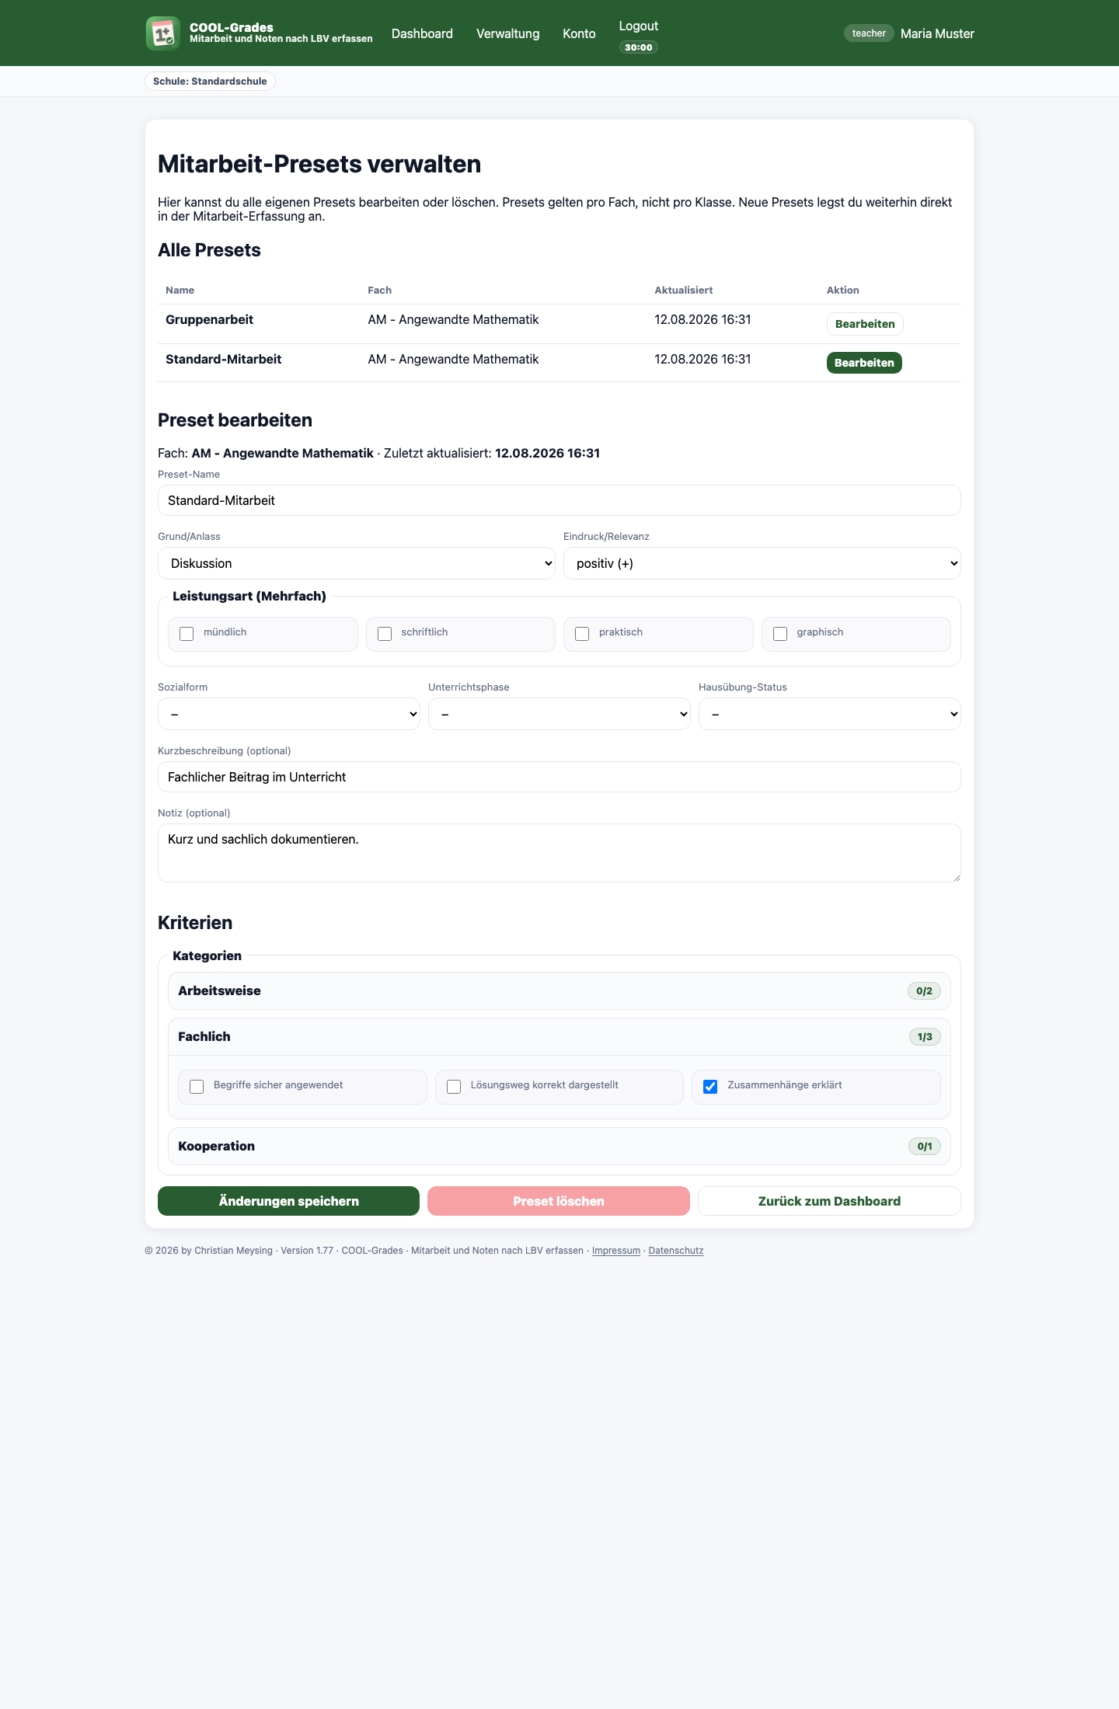
Presets verwalten
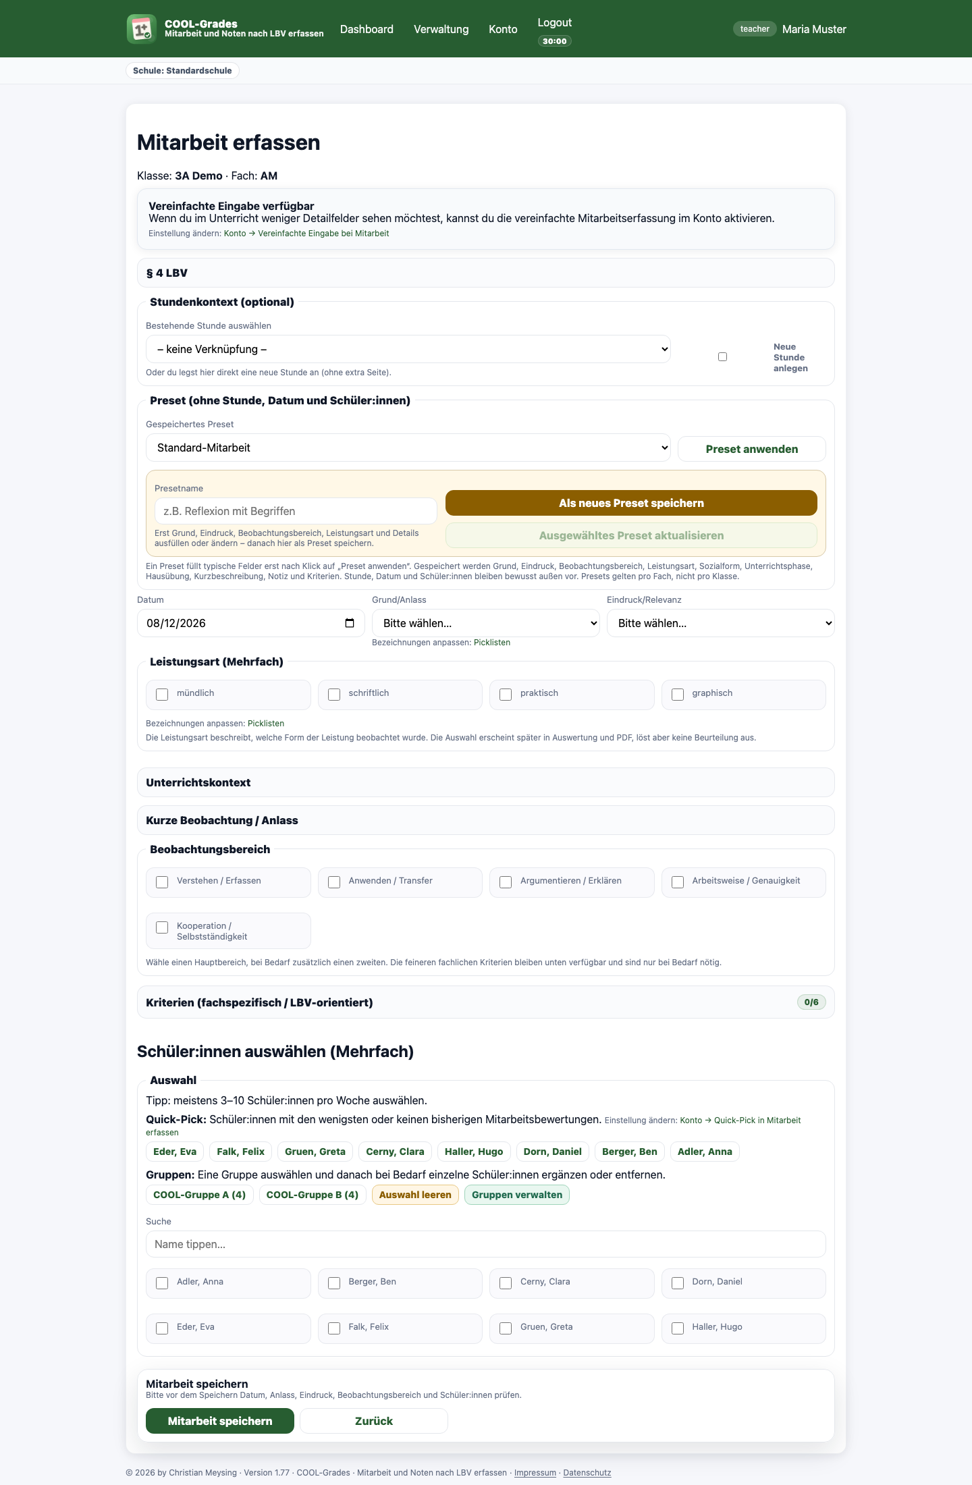
Preset anwenden

Was ist ein Preset?
Ein Preset ist eine vorbereitete Kombination typischer Eingaben für die Mitarbeitserfassung.

Was bewirkt das Anwenden eines Presets?
- Das Formular wird vorausgefüllt.
- Es wird noch kein neuer Eintrag gespeichert.
- Sie können die vorgeschlagenen Werte danach weiter anpassen.

Welche Felder werden typischerweise vorausgefüllt?
- Grund/Anlass
- Eindruck/Relevanz
- Beobachtungsbereich
- Leistungsart
- Unterrichtskontext
- kurze Texte
- Kriterien

Welche Felder werden typischerweise nicht festgelegt?
- Datum
- konkrete Schüler:innen
- konkrete Stunde

Wann sind Presets hilfreich?
- wenn bestimmte Unterrichtssituationen oft wiederkehren
- wenn mehrere ähnliche Einträge schnell vorbereitet werden sollen

Praxisbeispiele
- Standard-Mitarbeit
- Gruppenarbeit
- Präsentation
- Hausübung
- schriftlicher Arbeitsauftrag

8.4 Gruppenverwaltung
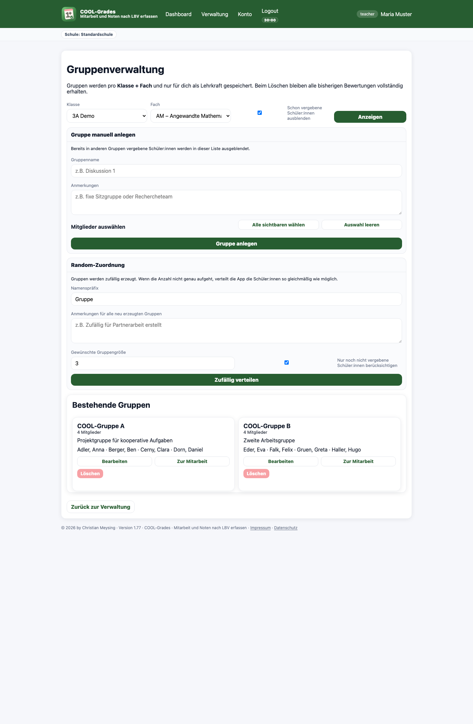
Gruppenverwaltung

Wozu dienen Gruppen?
Gruppen sind eine Auswahlhilfe innerhalb einer Klasse und eines Fachs. Sie helfen, häufig gemeinsam beobachtete Schüler:innen schnell zu markieren.
Typische Beispiele:
- Projektgruppen
- COOL-Gruppen
- Fördergruppen
- Sitzgruppen

Wie unterscheiden sich Gruppen von Klassen?
- Eine Klasse ist die eigentliche Zugehörigkeit der Schüler:innen.
- Eine Gruppe ist eine von der Lehrkraft frei gebildete Teilmenge innerhalb von Klasse und Fach.

Wo werden Gruppen verwendet?
- in der Gruppenverwaltung zum Aufbau der Auswahl
- in der Mitarbeitserfassung als schnelle Vorauswahl von Schüler:innen

Was bewirkt eine Gruppe in der Mitarbeitserfassung?
Beim Anwenden einer Gruppe werden die zugeordneten Schüler:innen im Formular vorausgewählt. Danach können Sie einzelne Personen noch ergänzen oder abwählen.
Wichtig:
- Eine Gruppe speichert keine Bewertung.
- Sie erleichtert nur die Auswahl.

Was passiert beim Hinzufügen oder Entfernen von Schüler:innen?
- Künftige Gruppenauswahlen ändern sich entsprechend.
- Bereits gespeicherte Mitarbeitseinträge bleiben unverändert.

Was bewirkt die Option „Schon vergebene Schüler:innen ausblenden“?
Sie verbessert die Übersicht beim Anlegen weiterer Gruppen. Schüler:innen, die bereits in vorhandenen Gruppen zugeordnet sind, können aus der aktuellen Auswahl ausgeblendet werden.
Wirkung:
- nur Auswahlhilfe
- keine Veränderung an bestehenden Gruppen oder Bewertungen

Was bewirkt die Random-Zuordnung?
Die Random-Zuordnung teilt Schüler:innen zufällig in Gruppen auf. Vorher wird die gewünschte Gruppengröße festgelegt.
Wirkung:
- hilfreich, wenn schnell ausgeglichene Gruppen benötigt werden
- die App verteilt so gleichmäßig wie möglich, falls die Zahl nicht exakt aufgeht

Was passiert beim Löschen einer Gruppe?
- Die Gruppe verschwindet als Auswahlhilfe.
- Bereits gespeicherte Bewertungen bleiben vollständig erhalten.

8.5 Gewichtung für Notenvorschläge
Unter Verwaltung → Gewichtung für Notenvorschläge öffnen Sie zunächst das gleichnamige Accordion und wählen danach Schuljahr sowie Klasse und Fach. Der Bereich ist standardmäßig geschlossen, damit die häufig verwendeten Verwaltungsfunktionen im Vordergrund bleiben. Die Einstellung gehört zu Ihrer konkreten Unterrichtszuordnung; sie verändert weder Gewichtungen anderer Lehrkräfte noch historische Abschlussnoten.
Für alle Beurteilungsmodelle können Sie drei Bereiche gewichten:
- `Mitarbeit` arbeitet mit dem bereits qualitativ verdichteten Vorschlag aus Eindruck/Relevanz.
- `Bes. mündl. Leistungsfeststellung` arbeitet ebenfalls mit Eindruck/Relevanz und nicht mit einem Notendurchschnitt.
- `Bes. schriftl. Leistungsfeststellung` arbeitet mit den erfassten Noten. Solange keine eigene Relevanz pro schriftlichem Eintrag vorhanden ist, werden mehrere schriftliche Noten innerhalb dieses Bereichs gleich gewichtet.
Die Voreinstellung `60 % / 20 % / 20 %` ist eine pädagogische App-Voreinstellung und keine gesetzliche Vorgabe. Die drei Werte müssen beim Speichern zusammen 100 % ergeben.
Fehlt ein Bereich, wird er nicht als 0 oder als schlechte Note behandelt. Die App nimmt ihn aus der Berechnung und verteilt die Gewichte der vorhandenen Bereiche proportional auf 100 %. Sind beispielsweise nur Mitarbeit und besondere mündliche Leistungen vorhanden, werden aus `60 % / 20 %` wirksam `75 % / 25 %`.
Liegen ausschließlich besondere schriftliche Leistungsfeststellungen vor, zeigt die App nur einen deutlich gekennzeichneten rechnerischen Zwischenwert. Ein normal wirkender Notenvorschlag wird daraus nicht erzeugt.
Nur im Jahresmodell erscheinen zusätzlich die Gewichte `Schulnachricht / 1. Semester` und `restliches Schuljahr / aktueller Leistungsstand`. Die Voreinstellung beträgt `40 % / 60 %`. Bei SOST und NOST gibt es diese Verrechnung nicht; beide Modelle bleiben semesterbezogen.
Wirkung:
- Die Einstellung beeinflusst nur künftig live berechnete Notenvorschläge und den beim Speichern erzeugten Vorschlags-Snapshot.
- Eine bereits manuell festgelegte oder final gespeicherte Note wird nicht automatisch verändert.
- Die Lehrkraft kann weiterhin bewusst vom Vorschlag abweichen.

8.6 Sitzpläne anlegen und verwalten
Sitzpläne helfen, Schüler:innen in der Mitarbeitserfassung schnell über ihren Platz im Raum auszuwählen. Sie gelten pro Lehrkraft, Klasse und Fach und verändern keine Leistungsdaten.
Sie erreichen die Sitzplanverwaltung aus der Mitarbeitserfassung über Sitzplan anlegen bzw. Sitzpläne verwalten im Bereich „Schüler:innen auswählen“.

Mehrere Sitzpläne und Übernahme aus anderen Fächern
- Pro Klasse und Fach können Sie mehrere benannte Sitzpläne anlegen, zum Beispiel `Standard`, `EDV-Saal` oder `Gruppe A`.
- In der Mitarbeitserfassung wählen Sie aus, welcher Sitzplan gerade gilt.
- Gibt es für dieselbe Klasse bereits einen Sitzplan in einem anderen Fach, schlägt die App beim Anlegen vor, ihn zu übernehmen. Anordnung und Platzbelegung werden dabei kopiert; der ursprüngliche Sitzplan bleibt unverändert.
Ob ein neuer Sitzplan als Raster oder im Sitzplan-Editor angelegt wird, hängt von der Einstellung Konto → Persönliche Einstellungen → Sitzplan ab (siehe Kapitel 3).

Klassisches Design: Spalten × Reihen
- Name, Anzahl der Spalten und Reihen eingeben und Sitzplan anlegen wählen.
- Unter Noch nicht platziert eine Schülerin oder einen Schüler antippen.
- Danach den gewünschten Platz antippen.
Ein Tipp auf einen belegten Platz nimmt die Person auf, damit Sie sie auf einen anderen Platz setzen können. entfernen gibt einen Platz wieder frei. Die Zuweisung wird sofort gespeichert.

Sitzplan-Editor: freie Tischanordnung
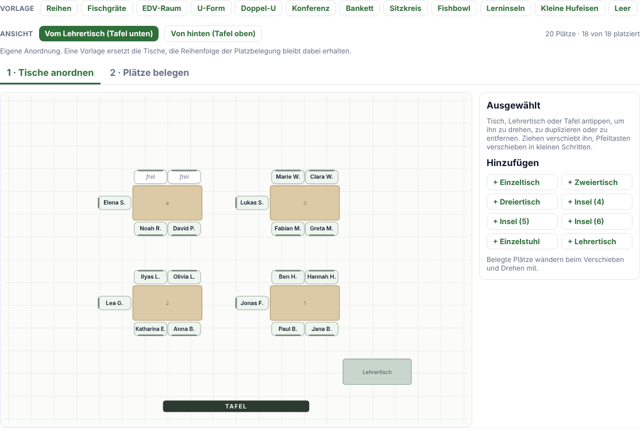
Sitzplan-Editor mit Lerninseln, Tafel und Lehrertisch
Der Sitzplan-Editor bildet auch Sitzordnungen ab, die sich nicht in Reihen und Spalten darstellen lassen. Tische, Lehrertisch und Tafel lassen sich frei verschieben und drehen.

Vorlagen
Eine Vorlage erzeugt eine fertige Anordnung, passend zur Zahl der Schüler:innen der Klasse. Angeboten werden die Vorlagen, die Sie im Konto ausgewählt haben:
- Reihen: klassische Tischreihen. Einstellbar: Tischspalten, Reihen, Plätze je Tisch (1–3)
- Fischgräte: Reihen, schräg zur Mitte gedreht. Einstellbar: Tischspalten, Reihen, Plätze je Tisch
- EDV-Raum: Einzelplätze an den Wänden, Blick zur Wand
- U-Form: Hufeisen mit Öffnung zur Tafel. Einstellbar: Tische hinten (bestimmt die Breite)
- Doppel-U: zwei U-Formen ineinander. Einstellbar: Tische hinten (äußeres U)
- Konferenz: große Tische mit Plätzen rundum. Einstellbar: Anzahl der Blöcke
- Bankett: lange Reihen, die einander gegenübersitzen. Einstellbar: Anzahl der Blöcke
- Sitzkreis: Stühle im Kreis ohne Tische
- Fishbowl: Innenkreis diskutiert, Außenkreis beobachtet
- Lerninseln: Gruppentische. Einstellbar: Plätze je Insel (3–8)
- Kleine Hufeisen: mehrere kleine U-Formen aus je drei Tischen
- Leer: nur Tafel und Lehrertisch
Wechseln Sie später die Vorlage, werden die Tische neu angeordnet. Die Reihenfolge, in der die Schüler:innen sitzen, bleibt dabei erhalten.

Ansicht
Standardmäßig zeigt der Editor den Raum vom Lehrertisch aus (Tafel unten). Mit Von hinten (Tafel oben) wechseln Sie die Blickrichtung. Das ändert nur die Darstellung. Ein grauer Strich an jedem Platz markiert die Rückenlehne und zeigt so, in welche Richtung die Person blickt.

Schritt 1 · Tische anordnen
- Einen Tisch, den Lehrertisch oder die Tafel antippen und ziehen, um ihn zu verschieben. Mit den Pfeiltasten lässt er sich in kleinen Schritten verschieben.
- Mit ↺ 15°, ↻ 15° und ↻ 90° drehen.
- Mit Duplizieren und Entfernen Tische ergänzen oder wegnehmen. Die Tafel lässt sich nicht entfernen.
- Unter Hinzufügen stehen Einzel-, Zweier- und Dreiertisch, Inseln mit 4, 5 oder 6 Plätzen, Einzelstuhl und Lehrertisch bereit.
- Belegte Plätze wandern beim Verschieben und Drehen mit.

Schritt 2 · Plätze belegen
- Einen Namen unter Noch ohne Platz antippen, dann den Platz.
- Ein Tipp auf einen besetzten Platz nimmt die Person auf. Ist der Zielplatz ebenfalls belegt, tauschen die beiden.
- Freie Plätze alphabetisch belegen verteilt alle noch nicht platzierten Schüler:innen auf die freien Plätze. Anschließend lassen sich einzelne Plätze tauschen.
- Alle Plätze leeren entfernt alle Zuweisungen dieses Sitzplans.

Speichern
Im Sitzplan-Editor werden Änderungen erst mit Speichern übernommen. Verlassen Sie die Seite mit ungespeicherten Änderungen, fragt der Browser nach.
Wichtig:
- Bestehende Sitzpläne behalten ihre Form: Raster-Sitzpläne werden weiterhin im Raster bearbeitet, Sitzpläne aus dem Editor im Editor.
- Die Kompetenz-Beobachtung zeigt den zuletzt verwendeten Sitzplan zur Orientierung an, egal ob Raster oder Editor.
- Sitzpläne sind eine Auswahlhilfe. Sie fließen weder in Auswertungen noch in Notenvorschläge ein.

9. Fächer und Schularbeitsstatus
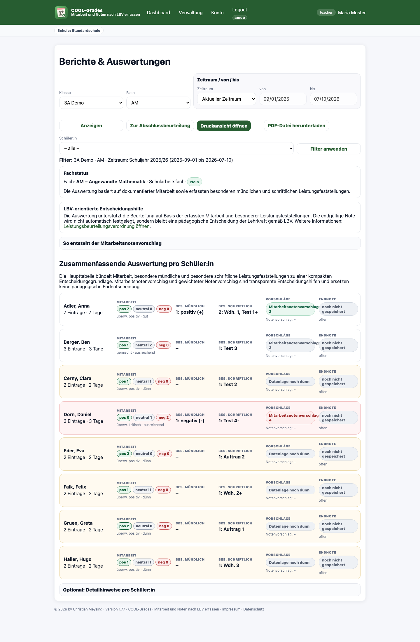
Fachstatus in der Auswertung

Warum erscheint dieser Status?
In der Auswertung kann sichtbar sein, ob ein Fach als
- `Schularbeitsfach: Ja`
- `Schularbeitsfach: Nein`
- `Nicht festgelegt`
geführt wird.

Was bedeutet der Status?

Schularbeitsfach: Ja
Die Mitarbeitsauswertung bleibt voll sichtbar, wird aber bewusst als Teil- oder Tendenzhinweis interpretiert. Die Auswertung erinnert zusätzlich daran, dass Schularbeitsleistungen gesondert zu berücksichtigen sind.

Schularbeitsfach: Nein
Die Mitarbeit und die erfassten besonderen Leistungen können eine stärkere Grundlage für die pädagogische Gesamtschau bilden.

Nicht festgelegt
Die Auswertung funktioniert trotzdem, zeigt aber einen Prüfhinweis. Damit wird signalisiert, dass die Interpretation ohne diese Fachinformation weniger eindeutig ist.

Was verändert der Schularbeitsstatus?
- die Interpretation der Auswertung
- die Hinweistexte in Webansicht und PDF

Was verändert der Schularbeitsstatus nicht?
- er verändert keine Mitarbeitseinträge
- er verändert nicht die Zählung positiv/neutral/negativ
- er verändert nicht die Datenlage

Wichtiger Hinweis für Lehrkräfte
In der Lehrer:innenrolle dient der Schularbeitsstatus vor allem als Informationshinweis in der Auswertung. Die App nutzt ihn, um die Berichte fachlich passender zu lesen. Er ist keine automatische Gewichtung von Noten.

10. Auswertung
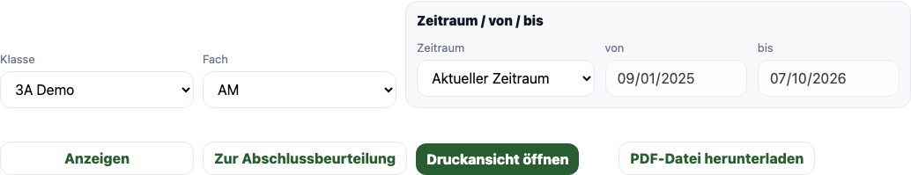
Auswertungsfilter
Auswertungstabelle
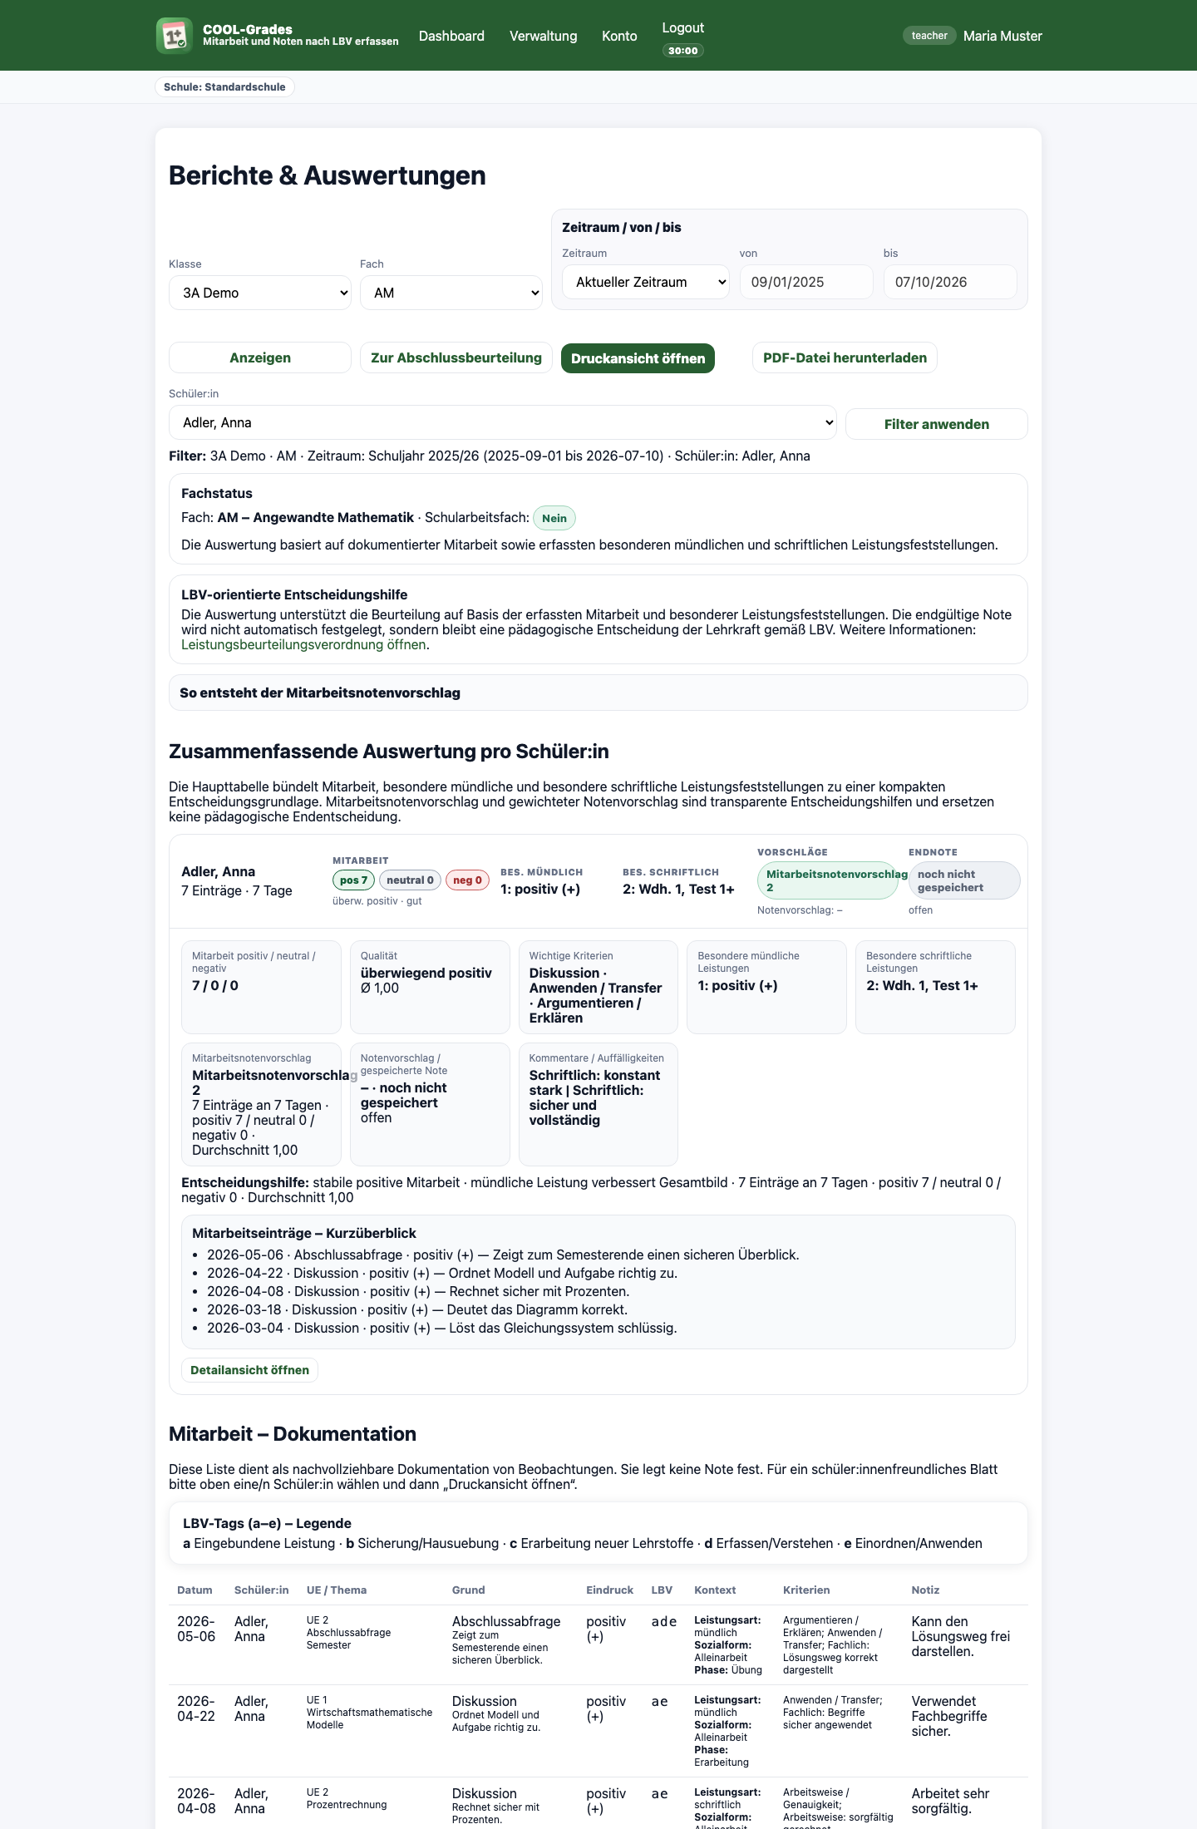
Detailansicht einer Schülerin oder eines Schülers
PDF-Export-Schaltfläche
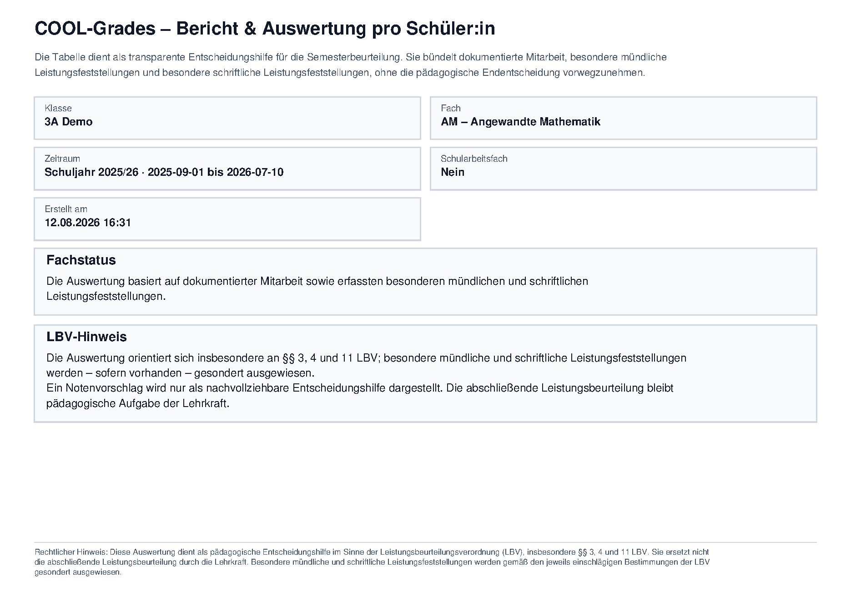
Beispiel-PDF-Auswertung

Wo finde ich die Auswertung?
Über Auswertungen in der Hauptnavigation.

Wofür ist die Auswertung gedacht?
Die Auswertung fasst dokumentierte Mitarbeit und besondere Leistungsfeststellungen pro Schüler:in zusammen. Sie soll am Ende eines Zeitraums helfen,
- Datenlage zu prüfen,
- Tendenzen zu erkennen,
- besondere Auffälligkeiten zu sehen,
- und die Mitarbeitsbeurteilung nachvollziehbar vorzubereiten.

Welche Filter gibt es?
Alle Filter wirken nur auf die angezeigte oder exportierte Auswertung. Sie verändern keine gespeicherten Daten.

Klasse
Legt fest, für welche Klasse die Auswertung erstellt wird.
Wirkung:
- Nur Daten dieser Klasse werden berücksichtigt.

Fach
Legt fest, für welches Fach die Auswertung erstellt wird.
Wirkung:
- Nur Daten dieses Fachs werden berücksichtigt.

Zeitraum
Der Zeitraum bestimmt, welche Daten in die Auswertung einfließen. Je nach Konfiguration können Auswahlmöglichkeiten wie aktueller Zeitraum, Semester, Schuljahr oder benutzerdefinierte Zeiträume angeboten werden.
Wirkung:
- Nur Einträge im gewählten Zeitraum werden in Tabelle und PDF berücksichtigt.

von / bis
Diese Felder verfeinern oder setzen den Zeitraum.
Wirkung:
- Sie steuern exakt, welche Mitarbeitseinträge und besonderen Leistungen einbezogen werden.

Schüler:in
Wenn eine einzelne Schüler:in gewählt wird, zeigt die Auswertung neben der Haupttabelle auch eine ausführlichere Detailansicht.
Wirkung:
- hilfreich für Elterngespräche, Einzelbeurteilungen oder Vorbesprechungen

Was zeigt die Haupttabelle?
Die Haupttabelle zeigt pro Schüler:in unter anderem:
- Anzahl Mitarbeitseinträge
- Anzahl dokumentierter Tage
- positive, neutrale und negative Einträge
- Tendenz der Mitarbeit
- wichtige Kriterien
- besondere mündliche Leistungen
- besondere schriftliche Leistungen
- Kommentare / Auffälligkeiten
- Mitarbeitsnotenvorschlag
- pädagogischen Hinweis

Wie wird die Datenlage gelesen?
Die App unterscheidet die Datenlage bewusst, damit nicht aus zu wenigen Beobachtungen eine zu starke Aussage entsteht.

0 Einträge
`Keine Daten vorhanden`
Wirkung:
- Die App gibt keine belastbare Einschätzung aus.

1 bis 2 dokumentierte Tage oder Einträge
`Datenlage noch dünn`
Wirkung:
- Die App signalisiert, dass eine Einschätzung nur vorsichtig gelesen werden sollte.

ab 3 dokumentierten Tagen oder verwertbaren Einträgen
`Einschätzung möglich`
Wirkung:
- Es liegt eine erste tragfähige Grundlage vor.

bei mehreren dokumentierten Tagen
`gute Datenbasis`
Wirkung:
- Die Mitarbeitstendenz ist deutlich belastbarer.

Wie werden positive, neutrale und negative Einträge gezählt?
- `positiv (+)` zählt als positiver Eintrag
- `neutral` zählt als neutraler Eintrag
- `negativ (-)` zählt als negativer Eintrag
Wichtig:
- `positiv (+)` darf nicht als neutral gelesen werden
- fehlende besondere schriftliche Leistungen werden nicht automatisch negativ gewertet

Wie werden besondere mündliche und schriftliche Leistungen angezeigt?
Sie erscheinen getrennt von der Mitarbeit.
Wirkung:
- Mitarbeit bleibt als eigener Bereich lesbar
- besondere Leistungen ergänzen das Bild, ohne in die reine Mitarbeitsliste „hineinzurutschen“

Was bedeutet der Mitarbeitsnotenvorschlag?
Der Mitarbeitsnotenvorschlag bezieht sich ausdrücklich auf die dokumentierte Mitarbeit im gewählten Zeitraum. Er ist eine transparente Entscheidungshilfe. Davon zu unterscheiden ist der gewichtete Notenvorschlag in der Abschlussbeurteilung, der zusätzlich besondere mündliche und schriftliche Leistungsfeststellungen berücksichtigt.
Wirkung:
- Er soll die Lehrkraft bei der Strukturierung unterstützen.
- Er ersetzt keine pädagogische Gesamtschau.

Was beeinflusst den PDF-Export?
Das PDF übernimmt die aktuell gesetzten Filter:
- Klasse
- Fach
- Zeitraum
- von / bis
- optional Schüler:in
Wirkung:
- Was Sie in der Filterung vorbereiten, wird so in den PDF-Bericht übertragen.

11. Semester- und Jahresbeurteilung festlegen
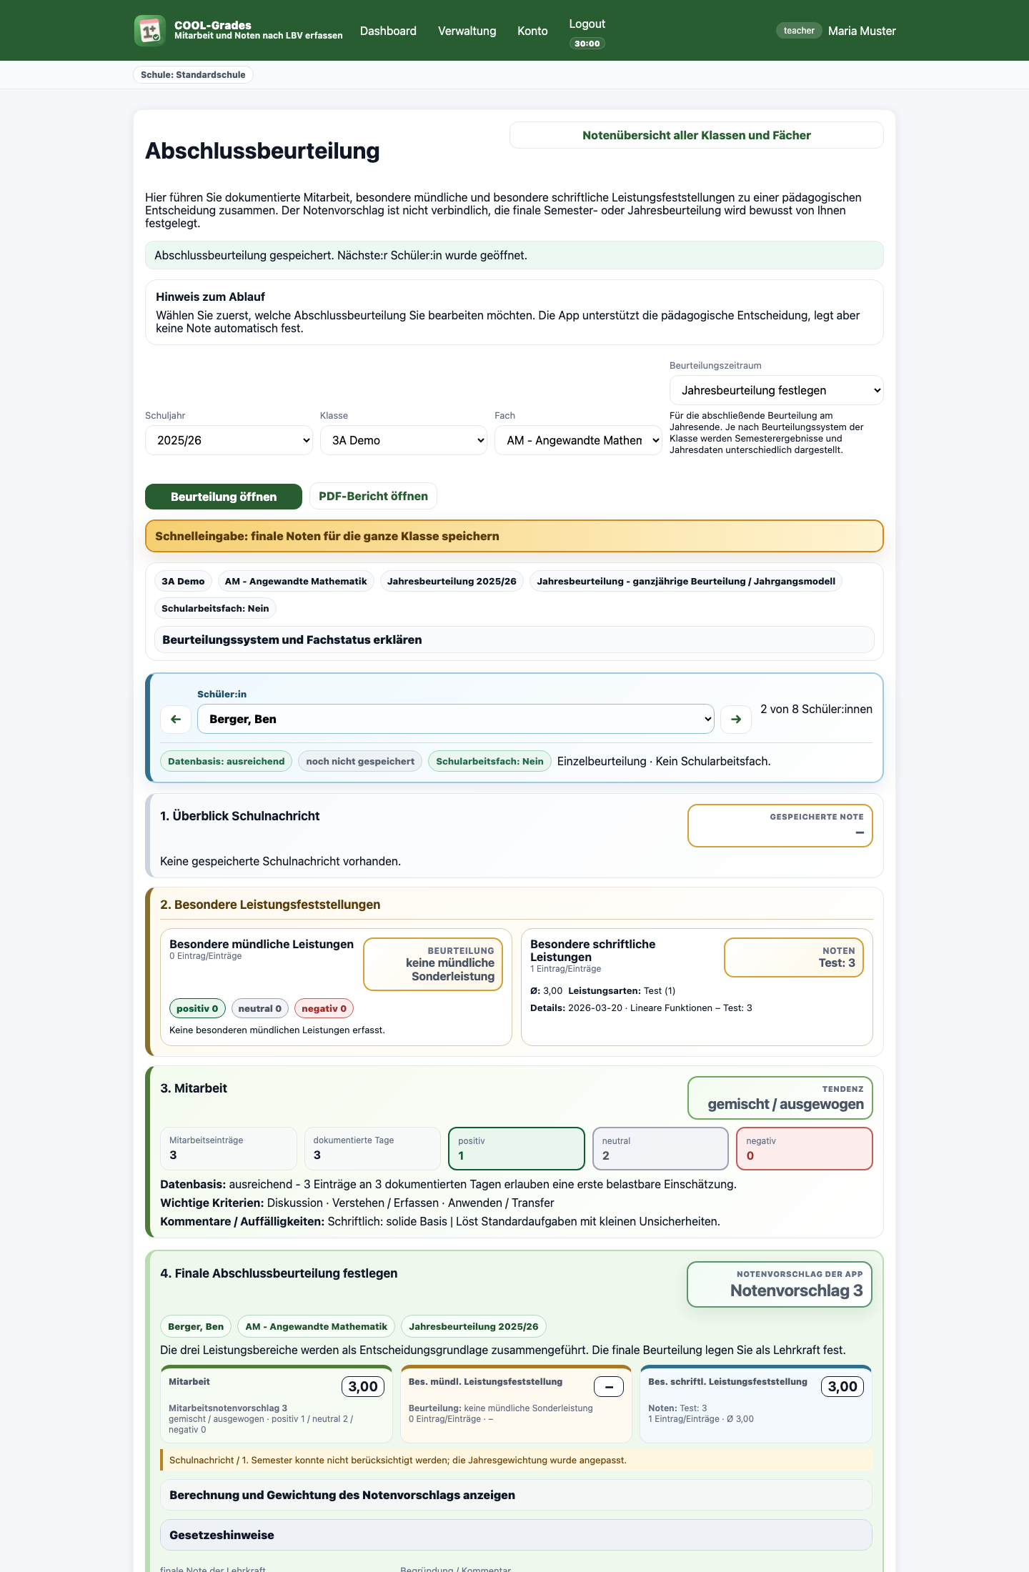
Abschlussbeurteilung – Übersicht
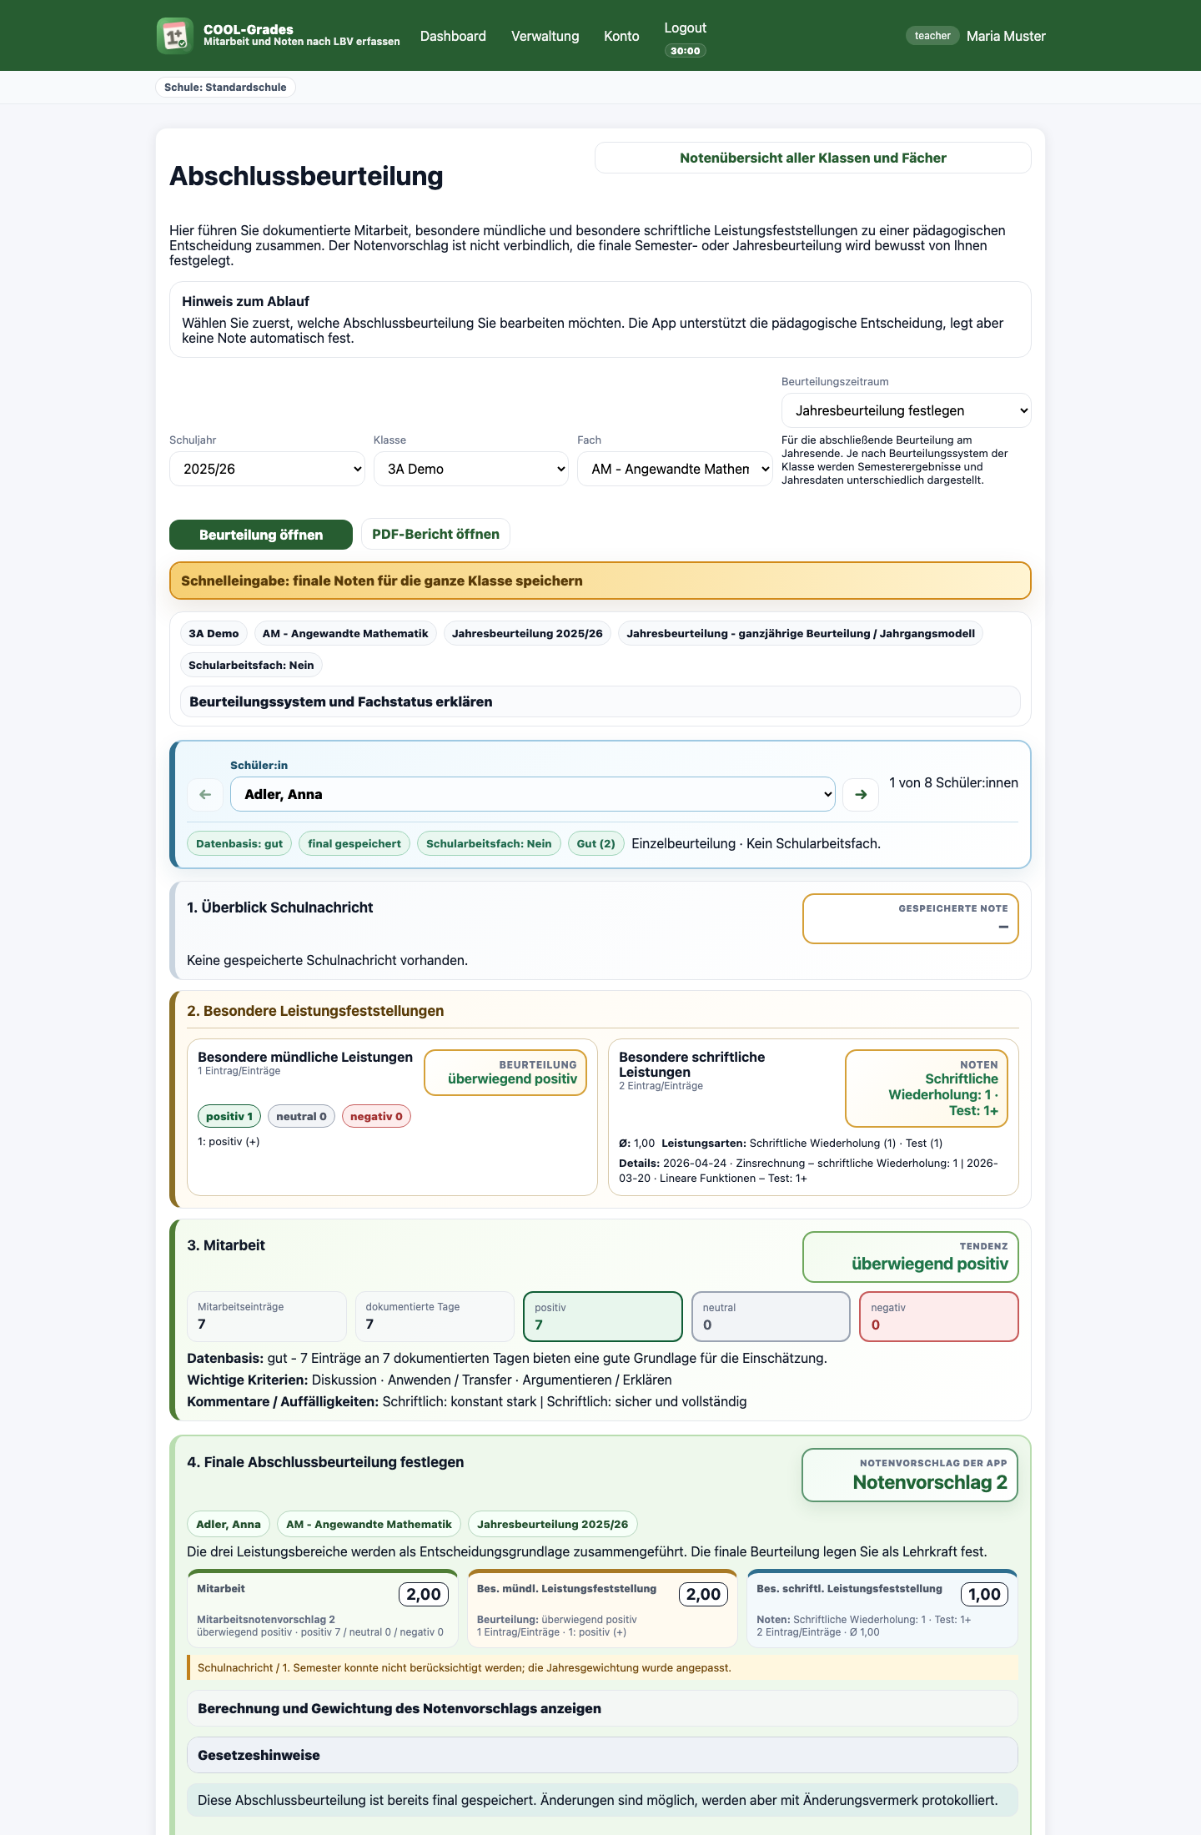
Abschlussbeurteilung – Detailansicht

Wozu dient dieser Bereich?
Die Abschlussbeurteilung ist der Schritt zwischen Auswertung und endgültiger pädagogischer Entscheidung. Hier wird nicht nur gelesen, sondern eine bewusst gewählte Semesterbeurteilung oder Jahresbeurteilung gespeichert.
Die App bleibt dabei ausdrücklich keine Notenmaschine:
- sie fasst zusammen,
- sie zeigt einen Notenvorschlag,
- sie dokumentiert die Entscheidungsgrundlage,
- die finale Note wird aber durch die Lehrkraft ausgewählt und gespeichert.

Unterschied zwischen Auswertung und Abschlussbeurteilung
Auswertung bedeutet:
- vorhandene Daten sichten,
- Tendenzen lesen,
- Datenlage prüfen,
- PDF als Entscheidungshilfe nutzen.
Abschlussbeurteilung bedeutet:
- für einen klar gewählten Zeitraum eine endgültige pädagogische Entscheidung festhalten,
- den Notenvorschlag bewusst annehmen oder davon abweichen,
- Kommentar oder Begründung ergänzen,
- den Entscheidungsstand als Entwurf oder final speichern.

Wo finde ich den Bereich?
Über Dashboard → Abschlussbeurteilung.

Notenübersicht über alle Klassen und Fächer
Über Dashboard → Abschlussbeurteilung → Notenübersicht öffnen gelangen Sie zu einer Kontrollansicht über alle Ihre Klasse-Fach-Zuordnungen. Die Übersicht ist für die Abschlussphase gedacht, wenn Sie rasch erkennen möchten, welche Beurteilungen bereits final gespeichert sind, welche noch als Entwurf vorliegen und wo noch keine Beurteilung gespeichert wurde.
Die Übersicht zeigt je Schüler:in eine Zeile mit:
- Klasse und Fach,
- dem fachlich passenden Beurteilungszeitraum,
- dem aktuell aus den vorhandenen Leistungsbereichen berechneten Notenvorschlag,
- der gespeicherten Note,
- dem Bearbeitungsstand `noch offen`, `Entwurf` oder `final gespeichert`,
- dem Zeitpunkt der letzten Änderung.
`Noch offen` bedeutet nicht, dass Leistungsdaten fehlen. Es bedeutet ausschließlich, dass für diese Schüler:in, Klasse, dieses Fach und den gewählten Beurteilungszeitraum noch keine Abschlussbeurteilung gespeichert wurde.

Filter und ihre Wirkung
Schuljahr bestimmt, aus welchem schuljahresbezogenen Klassenbestand die Beurteilungen geladen werden. Standardmäßig ist das aktuelle Schuljahr ausgewählt. Ein archiviertes Schuljahr kann weiterhin gelesen und als PDF ausgegeben werden; durch die Übersicht werden historische Daten nicht verändert.
Zeitraum bestimmt, welche gespeicherte Abschlussbeurteilung je Klasse gesucht wird:
- `Aktueller Beurteilungszeitraum` verwendet bei SOST/NOST das laufende Semester. Im Jahresmodell wird im Winter die Schulnachricht und danach die Jahresbeurteilung verwendet.
- `1. Semester / Schulnachricht` zeigt bei SOST/NOST die erste Semesterbeurteilung und im Jahresmodell die Schulnachricht.
- `2. Semester (SOST / NOST)` gilt nur für semestrierte Klassen. Jahresmodell-Klassen werden dabei fachlich korrekt ausgelassen.
- `Jahresbeurteilung` zeigt die gespeicherten Jahresbeurteilungen.
Klasse und Fach schränken die Anzeige ein. Diese Filter verändern keine gespeicherten Daten.
Bearbeitungsstand erlaubt die gezielte Kontrolle von offenen Beurteilungen, Entwürfen oder final gespeicherten Noten. Die Kennzahlen oberhalb der Tabelle beziehen sich weiterhin auf den gesamten gewählten Klassen-/Fachbereich, damit der Gesamtfortschritt erkennbar bleibt.
Die vier Kennzahlen `Beurteilungen gesamt`, `Final gespeichert`, `Entwürfe` und `Noch offen` sind direkt anklickbar. Ein Klick setzt denselben Bearbeitungsstand-Filter wie das Auswahlfeld.
Mit einem Klick auf den Schüler:innennamen oder auf Öffnen wechseln Sie direkt zur Abschlussbeurteilung mit bereits ausgewählter Klasse, Fach, Zeitraum und Schüler:in. Dort kann die Note geprüft, als Entwurf gespeichert oder final festgelegt werden.

PDF-Gesamtübersicht
Über PDF herunterladen wird ein A4-Querformat-Bericht mit denselben Filtern erzeugt. Der Bericht enthält:
- Schuljahr, Zeitraum, Lehrkraft und Erstellungsdatum,
- Gesamtzahlen zu finalen, als Entwurf gespeicherten und offenen Beurteilungen,
- eine Verteilung der bereits gespeicherten Noten,
- getrennte Abschnitte je Klasse und Fach,
- je Schüler:in zuerst Status und Änderungsdatum, danach deutlich hervorgehoben die gespeicherte Note, den zurückhaltender dargestellten Notenvorschlag und den Kommentar.
Webansicht und PDF verwenden dieselbe gewichtete Berechnungslogik wie die einzelne Abschlussbeurteilung. Der aktuelle Notenvorschlag wird für die Anzeige neu aus Mitarbeit, besonderen mündlichen und schriftlichen Leistungsfeststellungen gebildet. Diese Berechnung verändert keine gespeicherte Abschlussbeurteilung. Die finale Note wird weiterhin ausschließlich in der Abschlussbeurteilung bewusst durch die Lehrkraft festgelegt.

Welche Auswahlfelder gibt es?

Klasse
Legt fest, für welche Klasse die Abschlussbeurteilung vorbereitet wird.
Wirkung:
- Nur Schüler:innen dieser Klasse werden angezeigt.
- Die Auswahl ändert keine Daten, sondern nur die aktuell bearbeitete Übersicht.
- Klassen sind schuljahresbezogen. Eine Klasse aus dem Vorjahr bleibt mit ihrer damaligen Bezeichnung erhalten.
- Wenn der Admin einen Schuljahreswechsel durchgeführt hat, wird für das neue Schuljahr eine neue Klasseninstanz verwendet. Alte Leistungsdaten bleiben bei der Vorjahresklasse.

Fach
Legt das Fach fest, für das die Beurteilung vorgenommen wird.
Wirkung:
- Mitarbeit, besondere mündliche und besondere schriftliche Leistungen werden nur aus diesem Fach zusammengeführt.

Schuljahr
Hier wird das gespeicherte Schuljahr gewählt.
Wirkung:
- Das Schuljahr bestimmt, welche Semestergrenzen und welcher Jahreszeitraum gelten.
- Es ändert keine gespeicherten Leistungsdaten, sondern nur die zeitliche Zuordnung der Auswertung und späteren Abschlussbeurteilung.
- Globale Schuljahre können auch bei ausgewählter Schule sichtbar sein, solange der Admin sie noch nicht schulbezogen zugeordnet hat.
- Frühere Schuljahre können weiterhin ausgewählt werden, wenn Sie dafür eine Klassen-/Fachzuordnung besitzen.
- Vorjahresklassen sind als Archiv erkennbar. Sie dienen der Einsicht, Auswertung und dem PDF-Export; neue Einträge sind dort in der Regel gesperrt.

Beurteilungszeitraum
Die Auswahl hängt vom Beurteilungssystem der Klasse ab.
Im Jahresmodell sehen Sie:
- `Schulnachricht festlegen`
- `Jahresbeurteilung festlegen`
Bei SOST und NOST sehen Sie semesterbezogene Optionen:
- `1. Semesterbeurteilung festlegen`
- `2. Semesterbeurteilung festlegen`
- gegebenenfalls `Jahresbeurteilung festlegen`, wenn diese im bestehenden Workflow vorgesehen ist
Wirkung:
- `Schulnachricht festlegen` ist im Jahresmodell für den Stand am Ende des 1. Semesters gedacht.
- `1. Semesterbeurteilung festlegen` ist bei SOST/NOST für das Wintersemester gedacht und speichert die Abschlussbeurteilung für Semester 1.
- `2. Semesterbeurteilung festlegen` ist für das Sommersemester gedacht und zeigt gespeicherte 1.-Semesterstände zur Orientierung.
- `Jahresbeurteilung festlegen` fasst das Schuljahr zusammen und zeigt gespeicherte Semesterstände, sofern vorhanden.
Wichtig:
- Die Jahresbeurteilung wird nicht automatisch als Durchschnitt aus zwei Semestern gebildet.
- Beim Jahresmodell gibt es keine eigene `2. Semesterbeurteilung`; frühere versehentliche Einträge werden fachlich als Jahresbeurteilung behandelt, sofern noch keine Jahresbeurteilung vorhanden war.

Beurteilungssystem der Klasse (SOST / NOST / Jahresbeurteilung)
In der Abschlussbeurteilung wird der zur Klasse gespeicherte Status sichtbar angezeigt:
- `SOST – semestrierte Oberstufe`
- `NOST – neue Oberstufe / semestrierte Beurteilung`
- `Jahresbeurteilung – ganzjährige Beurteilung / Jahrgangsmodell`
Wirkung:
- Das Beurteilungssystem ändert keine vorhandenen Leistungsdaten.
- Es steuert die Interpretation und die Hinweise im Entscheidungsworkflow.
- Bei `2. Semesterbeurteilung festlegen` und `Jahresbeurteilung festlegen` wird der 1.-Semesterstand pro Schüler:in zur Orientierung angezeigt.

Wie ist die Bearbeitung aufgebaut?
Nach der Auswahl von Klasse, Fach, Schuljahr und Zeitraum steht bewusst eine einzelne Schüler:in im Zentrum.
Die Seite ist von oben nach unten so aufgebaut:
- Kontext – Klasse, Fach, Schuljahr, Beurteilungszeitraum, Beurteilungssystem und Schularbeitsstatus.
- Schüler:innen-Navigation – Pfeil nach links, Schüler:innen-Auswahl und Pfeil nach rechts.
- Bewertungsbereich – Einzelne Kästchen für Überblick, besondere Leistungen, Mitarbeit und finale Entscheidung.
Wirkung:
- Die Lehrkraft beurteilt immer eine Person nach der anderen.
- Die Seite bleibt ruhig und vermeidet eine überladene Klassenübersicht.
- Die Beurteilung kann trotzdem schnell fortgesetzt werden, weil der Wechsel zwischen Schüler:innen direkt über Pfeile oder die Auswahl möglich ist.

Wie wechsle ich zwischen Schüler:innen?
Der Wechsel erfolgt direkt oberhalb der Bewertungsbereiche:
- Mit `←` öffnen Sie die vorherige Schüler:in.
- Mit `→` öffnen Sie die nächste Schüler:in.
- In der Schüler:innen-Auswahl können Sie gezielt eine Person auswählen; die Seite springt automatisch dorthin.
Die Auswahl von Klasse, Fach, Schuljahr und Zeitraum bleibt dabei erhalten.

Was zeigt der Bewertungsbereich?
Der Detailbereich folgt einer festen Reihenfolge:
- `Überblick Schulnachricht` oder `Überblick 1. Semester`, je nach Beurteilungssystem
- `Besondere mündliche Leistungen` und `Besondere schriftliche Leistungen` nebeneinander
- `Mitarbeit`
- `Finale Abschlussbeurteilung festlegen`
Wirkung:
- Die Lehrkraft sieht zuerst die Vorinformationen und erst danach den Entscheidungsbereich.
- Die finale Entscheidung basiert auf einer klaren, nachvollziehbaren Reihenfolge.
- Gespeicherte Note, mündliche bzw. schriftliche Beurteilung, Mitarbeitstendenz und Notenvorschlag stehen in jedem Abschnitt an derselben Position rechts oben.

Was bedeutet die Datenlage hier?
Die Datenlage folgt derselben Logik wie in der Auswertung:
- `Keine Daten vorhanden`
- `Datenlage noch dünn`
- `Einschätzung möglich`
- `gute Datenbasis`
Wirkung:
- Sie steuert nicht automatisch die Note.
- Sie hilft einzuschätzen, wie belastbar der Vorschlag im gewählten Zeitraum ist.

Was bedeutet der Notenvorschlag?
Der Notenvorschlag ist eine transparente, gewichtete Entscheidungshilfe. Zunächst erzeugt die App je vorhandenem Leistungsbereich einen Bereichswert:
- Mitarbeit: qualitative Verdichtung von Eindruck/Relevanz; einzelne Beobachtungen werden nicht als Einzelnoten gemittelt.
- Besondere mündliche Leistungsfeststellungen: qualitative Verdichtung der erfassten Eindrucks-/Relevanzwerte.
- Besondere schriftliche Leistungsfeststellungen: Mittel der erfassten Noten; derzeit werden die Noten innerhalb des Bereichs gleich gewichtet.
Für die gemeinsame Berechnung werden qualitative Eindrücke auf eine interne Vorschlagsskala übertragen. Stark positive, positive, neutrale bzw. `unauffällig (~)`, negative und stark negative Eindrücke bilden abgestufte Bereichswerte. `Unauffällig (~)` wirkt dabei neutral und wird nicht als negativ behandelt. Diese internen Bereichswerte sind keine gespeicherten Einzelnoten.
Danach werden die Bereichswerte mit den unter Verwaltung → Gewichtung für Notenvorschläge gespeicherten Prozentwerten verbunden. Im Entscheidungsbereich sehen Sie zuerst den Notenvorschlag und eine kompakte Gegenüberstellung von Mitarbeit, besonderer mündlicher und besonderer schriftlicher Leistungsfeststellung. Die genaue Gewichtung, herausgerechnete Bereiche und die Rechenbegründung können bei Bedarf über Berechnung und Gewichtung des Notenvorschlags anzeigen aufgeklappt werden.
Im Jahresmodell wird ein Jahresvorschlag zusätzlich aus dem Stand der Schulnachricht und dem restlichen Schuljahr gebildet. Eine final gespeicherte Schulnachricht wird als dokumentierter erster Teilwert verwendet; andernfalls berechnet die App den Stand des ersten Semesters aus dessen Leistungsdaten. SOST und NOST bleiben semesterbezogen und erhalten keine automatisch aus beiden Semestern gebildete Jahresnote.
Wichtig:
- Der Vorschlag ist nicht verbindlich.
- Bei dünner Datenlage wird bewusst kein harter Vorschlag erzwungen.
- Fehlende Bereiche werden nicht mit 0 bewertet, sondern herausgerechnet.
- Ausschließlich schriftliche Leistungen ergeben nur einen nicht ausreichend abgesicherten Zwischenwert.
- Der Schularbeitsstatus verändert die Gewichtung oder Zählung nicht; er bleibt ein wichtiger Interpretationshinweis.
- Dann erscheinen Hinweise wie `Datenlage prüfen` oder `pädagogische Entscheidung erforderlich`.

Was bedeutet finale Note?
Die finale Note der Lehrkraft ist die bewusst ausgewählte Abschlussbeurteilung.
Auswahlmöglichkeiten:
- `Sehr gut (1)`
- `Gut (2)`
- `Befriedigend (3)`
- `Genügend (4)`
- `Nicht genügend (5)`
- `noch nicht festgelegt`
Wirkung:
- Erst diese Auswahl wird gespeichert.
- Der Notenvorschlag allein verändert noch nichts.

Wozu dient Begründung / Kommentar?
Im unteren Entscheidungsbereich wird die finale Note festgelegt. Dazu gehört ein Feld für Begründung / Kommentar.
Sinnvoll ist dieses Feld zum Beispiel für:
- eine kurze Begründung, warum die gewählte Note pädagogisch passt,
- einen Hinweis auf eine sichtbare Entwicklung,
- die Einordnung externer oder zusätzlicher Leistungsfeststellungen,
- eine Erinnerung für spätere Gespräche oder Konferenzen.
Wirkung:
- Der Kommentar wird mit der Abschlussbeurteilung gespeichert.
- Er erscheint später auch im PDF-Bericht.
- Wenn Sie bewusst vom Vorschlag abweichen, hilft der Kommentar bei der Nachvollziehbarkeit.

Was bedeutet Status?
Es gibt zwei Arbeitsstände:
- `Entwurf`
- `final gespeichert`

Entwurf speichern
Sinnvoll, wenn
- die Note noch nicht endgültig feststeht,
- noch externe Leistungen einzubeziehen sind,
- oder die Übersicht vorbereitet werden soll.
Wirkung:
- Die gewählte Note und der Kommentar werden zwischengespeichert.
- Die Entscheidung bleibt weiter bearbeitbar.
- Nach erfolgreichem Speichern öffnet die App automatisch die nächste Schüler:in.

Final speichern
Sinnvoll, wenn die pädagogische Entscheidung bewusst getroffen wurde.
Wirkung:
- Die Abschlussbeurteilung wird als final gespeichert.
- Die App dokumentiert die zugrunde liegende Datenlage als Momentaufnahme.
- Nach erfolgreichem Speichern öffnet die App automatisch die nächste Schüler:in.

Welche Kästchen sind für die Entscheidung besonders wichtig?

Überblick zur Datenlage
Zeigt auf einen Blick:
- Anzahl der Mitarbeitseinträge
- dokumentierte Tage
- Datenlage
- Qualität der Mitarbeit
Wirkung:
- Dieses Kästchen hilft einzuschätzen, wie tragfähig die dokumentierte Grundlage im gewählten Zeitraum ist.

Mitarbeit
Zeigt:
- positiv / neutral / negativ / ohne Wertung
- wichtige Kriterien
- pädagogischen Hinweis
Wirkung:
- Hier wird sichtbar, welche Tendenz die dokumentierte Mitarbeit insgesamt hat.

Besondere mündliche Leistungen
Zeigt:
- Anzahl
- Verteilung positiv / neutral / negativ
- zusammengefasste Einordnung
Wirkung:
- Mündliche Sonderleistungen werden als eigener Bereich lesbar und gehen nicht in der allgemeinen Mitarbeit unter.

Besondere schriftliche Leistungen
Zeigt:
- Anzahl
- Durchschnitt, sofern vorhanden
- Art der schriftlichen Leistungen
- kurze Zusammenfassung
Wirkung:
- Der Bereich zeigt, welche schriftlichen Leistungsfeststellungen im gewählten Zeitraum tatsächlich dokumentiert wurden.
- Fehlende schriftliche Leistungen werden in Nicht-Schularbeitsfächern nicht automatisch negativ gewertet.

Schularbeitsstatus in der Kopfzeile
Zeigt:
- `Ja`
- `Nein`
- `Nicht festgelegt`
Wirkung:
- Der Status ändert nicht die erfassten Mitarbeitsdaten.
- Er verändert nur die Interpretation der Abschlussbeurteilung.
- Er erscheint nicht mehr als großer eigener Abschnitt, sondern kompakt beim Schüler:innen-Kopf.
- In der Abschlussbeurteilung steht er kompakt in der Kopfzeile der einzelnen Schüler:innen-Beurteilung.

Notenvorschlag der App
Zeigt:
- den Vorschlag selbst
- die kurze Begründung
Wirkung:
- Sie sehen nicht nur eine Zahl, sondern auch, warum der Vorschlag so ausfällt.

Semesterschau bei Jahresbeurteilung
Zeigt zusätzlich:
- den sichtbaren Stand von Semester 1
- den sichtbaren Stand von Semester 2
- die Entwicklung über das Schuljahr
Wirkung:
- Die Jahresbeurteilung wird nicht als Durchschnitt erzwungen.
- Stattdessen wird die Entwicklung pädagogisch sichtbar gemacht.

Was ist bei Schularbeitsfächern wichtig?
Wenn ein Fach als Schularbeitsfach gekennzeichnet ist, erscheint ein klarer Hinweis.
Wirkung:
- Die App wertet die Mitarbeit weiterhin aus.
- Die App tut aber nicht so, als könne allein aus Mitarbeit die gesamte Semester- oder Jahresnote entstehen.
- Externe oder zusätzlich erfasste Schularbeitsleistungen müssen pädagogisch mitgedacht werden.

Was ist bei Nicht-Schularbeitsfächern wichtig?
In Nicht-Schularbeitsfächern kann die Abschlussbeurteilung stärker auf Mitarbeit, besonderen mündlichen und vorhandenen schriftlichen Leistungsfeststellungen beruhen.
Wichtig:
- Fehlende Tests oder fehlende schriftliche Sonderleistungen werden nicht automatisch negativ gewertet.

Was ist bei der Jahresbeurteilung besonders?
Im Modus `Jahresbeurteilung festlegen` zeigt die App zusätzlich:
- vorhandene Semesterstände
- Entwicklung zwischen 1. und 2. Semester
- Hinweise wie
  - `Jahrestendenz stabil positiv`
  - `deutliche Verbesserung im 2. Semester`
  - `Leistungsabfall im 2. Semester`
  - `Semesterleistungen uneinheitlich`
Wirkung:
- Die Entwicklung wird sichtbar gemacht.
- Es wird aber keine Durchschnittslogik erzwungen.

Wie werden finale Abschlussbeurteilungen später geändert?
Bereits final gespeicherte Abschlussbeurteilungen bleiben bearbeitbar, aber mit zusätzlichem Änderungsvermerk.
Wirkung:
- Die App protokolliert, dass eine finale Entscheidung später nochmals verändert wurde.
- Damit bleibt nachvollziehbar, wann und durch wen eine Änderung erfolgt ist.

Gibt es einen PDF-Bericht?
Ja. Über `PDF-Bericht öffnen` wird eine PDF-Fassung der Abschlussbeurteilung erzeugt.
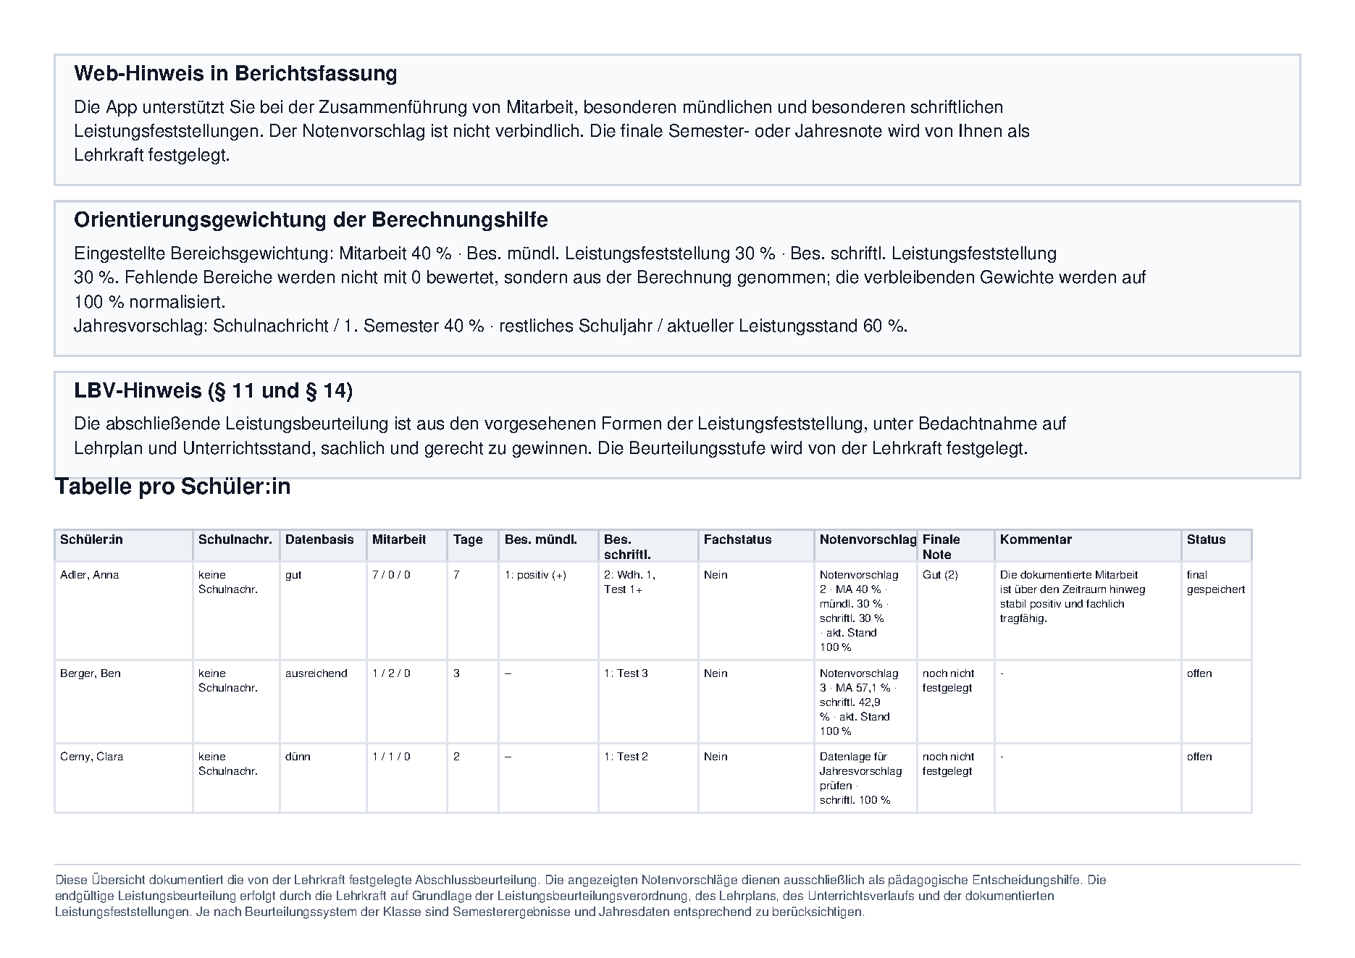
PDF – Abschlussbeurteilung
Der Bericht enthält unter anderem:
- Klasse
- Fach
- Schuljahr
- Zeitraum
- Schularbeitsfachstatus
- Tabelle pro Schüler:in
- Datenlage
- Notenvorschlag
- finale Note
- Kommentar
- Status
- rechtlich-pädagogischen Hinweis

Pädagogischer Kern
Die Abschlussbeurteilung ist die Stelle, an der die App ihre stärkste Hilfe leistet:
- sie macht vorhandene Daten lesbar,
- sie strukturiert die Entscheidung,
- sie dokumentiert den Stand,
- aber sie ersetzt nicht die Verantwortung der Lehrkraft.

Welcher LBV-Bezug ist hier besonders wichtig?
Für die Abschlussbeurteilung sind vor allem zwei Punkte wichtig:
- § 11 LBV: Die Leistungsbeurteilung ist aus den vorgesehenen Formen der Leistungsfeststellung zu gewinnen und am Lehrplan sowie am Stand des Unterrichts auszurichten.
- § 14 LBV: Die Note selbst wird als Beurteilungsstufe `Sehr gut (1)` bis `Nicht genügend (5)` festgelegt.
Wirkung in der App:
- Die App sammelt und strukturiert die vorhandenen Leistungsfeststellungen.
- Die abschließende Note wird aber bewusst von der Lehrkraft festgelegt.
- Genau deshalb trennt die App klar zwischen Notenvorschlag und finaler Note.

12. PDF-Export
PDF-Export Ergebnis

Was wird exportiert?
Das PDF exportiert die aktuell gefilterte Auswertung. Je nach Auswahl entsteht:
- eine zusammenfassende Klassenübersicht
- oder eine detailliertere Einzelansicht einer Schüler:in

Welche Informationen erscheinen im PDF?
Je nach Filterstand unter anderem:
- Klasse
- Fach
- Zeitraum
- Schularbeitsstatus des Fachs
- Haupttabelle pro Schüler:in
- Mitarbeitsdaten
- besondere mündliche Leistungen
- besondere schriftliche Leistungen
- pädagogischer Hinweis
- LBV-Hinweis

Welche Filter wirken auf das PDF?
Alle auf der Auswertungsseite gesetzten Filter wirken direkt auf den Export. Das PDF ist also kein separates Parallel-System, sondern eine Ausgabe der gerade gewählten Auswertung.

Was bedeutet der LBV-Hinweis?
Der LBV-Hinweis erinnert daran, dass die Auswertung eine pädagogische Entscheidungshilfe im Sinne der Leistungsbeurteilungsverordnung ist. Er soll klarstellen:
- Die App strukturiert vorhandene Daten.
- Die endgültige Beurteilung bleibt bei der Lehrkraft.

Wie kann das PDF genutzt werden?
Zum Beispiel:
- für die persönliche Vorbereitung auf Beurteilungen
- als Gesprächsgrundlage
- als übersichtliches Arbeitsblatt vor Konferenzen

Welche Grenzen hat das PDF?
- Es bildet nur ab, was dokumentiert wurde.
- Es ersetzt keine pädagogische Gesamtbeurteilung.
- Es macht Daten sichtbar, aber nicht automatisch richtig, wenn Einträge zu knapp, zu selten oder fachlich unpassend sind.

13. Rechtlicher und pädagogischer Hintergrund

Mitarbeit im Sinn der LBV
Die App orientiert sich an der Leistungsbeurteilungsverordnung, insbesondere daran, dass Mitarbeit eine Form der Leistungsfeststellung ist und den Gesamtbereich der Unterrichtsarbeit umfasst.
Wichtige Grundsätze in knapper Form:
- Einzelne Beobachtungen sind keine Einzelnoten
- dokumentiert werden soll nur so viel, wie für eine nachvollziehbare Beurteilung nötig ist
- Verhalten und fachliche Leistung sind zu trennen
- Beurteilung soll sachlich, nachvollziehbar und fair erfolgen

Wozu passt die App pädagogisch gut?
Die App ist besonders hilfreich, wenn Lehrkräfte:
- regelmäßig, aber nicht übermäßig dokumentieren
- fachbezogene Beobachtungen kurz festhalten
- positive und negative Situationen ausgewogen eintragen
- am Ende eines Zeitraums auf eine nachvollziehbare Gesamtschau zurückgreifen möchten

Was bleibt Aufgabe der Lehrkraft?
- Gewichtung im konkreten Unterricht
- fachliche Interpretation
- pädagogische Gesamtentscheidung

14. Gute Praxis der Mitarbeitsdokumentation

Grundsätze
- fachbezogen dokumentieren
- kurz und sachlich schreiben
- beobachtbare Leistungen erfassen
- keine Persönlichkeitsurteile festhalten
- positive Mitarbeit bewusst mit dokumentieren
- negative Beobachtungen konkret und fair formulieren
- nicht jede Kleinigkeit erfassen
- über das Semester verteilt dokumentieren
- Qualität wichtiger nehmen als bloße Häufigkeit

Vorher-Nachher-Beispiele

Beispiel 1
Schlecht:
- „Anna war unmotiviert.“
Besser:
- „Anna beginnt den Arbeitsauftrag erst nach Erinnerung; zentrale Fachfrage bleibt noch unklar.“

Beispiel 2
Schlecht:
- „Max stört.“
Besser:
- „Max beteiligt sich in der Gruppenphase kaum an der fachlichen Aufgabe; kein Ergebnisbeitrag erkennbar.“

Beispiel 3
Schlecht:
- „Sehr brav.“
Besser:
- „Löst die Übungsaufgaben selbstständig und erklärt den Lösungsweg korrekt.“

Beispiel 4
Schlecht:
- „Hat gut mitgemacht.“
Besser:
- „Bringt in der Sicherung zwei fachlich richtige Beispiele ein und ordnet sie korrekt dem Thema zu.“

Beispiel 5
Schlecht:
- „Unkonzentriert.“
Besser:
- „Kann die Fachbegriffe im Arbeitsauftrag noch nicht sicher anwenden und verliert dadurch den Lösungsweg.“

Beispiel 6
Schlecht:
- „Hausübung schlecht.“
Besser:
- „Hausübung unvollständig; die entscheidende Rechenstrategie wurde nicht nachvollziehbar dokumentiert.“

Beispiel 7
Schlecht:
- „War aktiv.“
Besser:
- „Beteiligt sich mehrfach mit passenden Fachbegriffen und stellt eine Rückfrage, die den Lösungsweg der Gruppe weiterführt.“

Beispiel 8
Schlecht:
- „Referat okay.“
Besser:
- „Präsentiert das Thema strukturiert, verwendet Fachbegriffe korrekt, die Begründung zum Beispiel bleibt aber noch knapp.“

Praxistipp
Je konkreter die fachliche Beobachtung, desto hilfreicher ist sie später für Auswertung, PDF und Beurteilungsgespräch.

15. Problemlösungen / FAQ

Ich sehe keine Klasse.
Wahrscheinlich ist für Ihr Konto aktuell keine passende Zuweisung sichtbar oder ausgewählt. Prüfen Sie zuerst, ob Sie im richtigen Bereich arbeiten. Wenn die Klasse grundsätzlich fehlt, ist das ein Fall für den Admin.

Ich sehe keine Schüler:innen.
Prüfen Sie zuerst Klasse und Fach. In der Mitarbeitserfassung hängt die Schüler:innenliste direkt an dieser Kombination. Wenn dort alles stimmt und trotzdem keine Liste erscheint, sollte der Admin die Zuordnung prüfen.

Ich finde einen Eintrag nicht.
Prüfen Sie:
- Klasse
- Fach
- von / bis
- Stunde
- Schüler:in
- Suchfeld
Häufig liegt es an einem zu engen Datumsfilter oder an einem falsch gewählten Fach.

Die Auswertung zeigt „Datenlage noch dünn“.
Das bedeutet nicht zwingend, dass etwas kaputt ist. Es heißt nur, dass für die gewählte Person und den gewählten Zeitraum erst wenige dokumentierte Tage oder Einträge vorliegen.

Positive Einträge erscheinen nicht wie erwartet.
Prüfen Sie, ob wirklich `positiv (+)` gespeichert wurde und ob der Zeitraum richtig gewählt ist. Die App zählt positive Eindrücke als positive Einträge; wenn sie nicht sichtbar sind, liegt es meist an Filterung oder Fach-/Datumswahl.

Ich habe das falsche Datum gewählt.
Öffnen Sie den Eintrag über `Einträge bearbeiten` und korrigieren Sie das Datum. Beachten Sie, dass sich dadurch auch die Auswertungszuordnung ändert.

Ich habe das falsche Fach gewählt.
Auch das lässt sich über das Bearbeiten bestehender Einträge korrigieren. Wichtig ist, dass sich dadurch die spätere Auswertung in einem anderen Fach verändert.

Ich möchte ein Preset ändern.
Gehen Sie in die Verwaltung der Presets. Dort können bestehende Presets angepasst oder entfernt werden. Das ändert künftige Formularvorschläge, speichert aber nicht rückwirkend neue Bewertungen.

Ich weiß nicht, ob ich Mitarbeit oder besondere Leistung erfassen soll.
Faustregel:
- Mitarbeit für laufende Unterrichtsbeobachtungen
- besondere mündliche Leistung für formellere mündliche Leistungen
- besondere schriftliche Leistung für Tests, Schularbeiten, Wiederholungen oder schriftliche Arbeitsaufträge

Der PDF-Export sieht nicht wie erwartet aus.
Prüfen Sie zuerst die gesetzten Filter in der Webauswertung. Das PDF übernimmt genau diesen Stand.

Wann sollte ich den Admin kontaktieren?
Wenn
- Klassen oder Fächer grundsätzlich fehlen
- Schüler:innen nicht vorhanden sind
- Zuweisungen offensichtlich nicht stimmen
- fachbezogene Grunddaten oder globale Einstellungen fehlen

16. Kurzanleitung

Der typische Ablauf in 10 Schritten
- Einloggen
- Im Bereich `Konto` die persönliche Darstellung kurz prüfen
- Im Dashboard Klasse und Fach auswählen
- Bei Bedarf Kriterien, Picklisten, Presets oder einen Sitzplan vorbereiten
- Mitarbeit schnell erfassen
- Besondere mündliche oder schriftliche Leistungen separat erfassen
- Einträge bei Bedarf über `Einträge bearbeiten` kontrollieren
- Gruppen oder Presets für wiederkehrende Situationen nachschärfen
- Berichte & Auswertungen mit passendem Zeitraum öffnen
- Ergebnis pädagogisch interpretieren und nicht als Automatismus lesen

17. Screenshots in dieser Fassung
Die vorliegende Handbuchfassung enthält echte Screenshots aus einer lauffähigen Demo-Umgebung der App.
- Verwendet wurde ein lokaler Demo-Zugang in der Rolle Lehrer:in.
- Die Daten wurden vor der Aufnahme bewusst als Demo-Daten eingerichtet und enthalten keine realen Schüler:innendaten.
- Die Bilder zeigen reale Formulare, Listen, Auswertungen und den PDF-Export der App.
- Einzelne Screenshots wurden bewusst so gewählt, dass typische Arbeitszustände sichtbar werden, zum Beispiel ein ausgefülltes Mitarbeitsformular oder eine Detailauswertung pro Schüler:in.
Für spätere Aktualisierungen gilt:
- Die Screenshots lassen sich mit derselben Demo-Umgebung erneut erzeugen.
- Wenn sich Formulare oder Texte ändern, sollten die betroffenen Screenshots neu aufgenommen werden, damit Handbuch und App dieselbe Oberfläche zeigen.

18. Verwendete Screenshot-Sammlung
Die verwendeten Bilddateien liegen im Ordner:
- `docs/screenshots/lehrerhandbuch/`
Dort liegen unter anderem:
- Dashboard und Kontoeinstellungen
- Mitarbeitserfassung leer, ausgefüllt und gespeichert
- besondere mündliche und schriftliche Leistungsfeststellungen
- Eintragsliste und Bearbeiten
- Kriterien, Picklisten, Presets und Gruppenverwaltung
- Sitzplan-Editor und Sitzplan-Ansicht in der Mitarbeitserfassung
- Auswertungsfilter, Haupttabelle und Detailansicht
- PDF-Export-Schaltfläche sowie Beispiel-PDF
- Abschlussbeurteilung als Übersicht, Detailansicht und PDF-Bericht
Die Dateinamen sind bewusst sprechend gehalten, damit sie bei künftigen Überarbeitungen gezielt ersetzt werden können.

19. Offene Punkte / zu prüfen
- Der Schularbeitsstatus ist für Lehrkräfte in der Auswertung sichtbar, aber in dieser Rolle nicht selbst pflegbar. Im Handbuch ist er daher bewusst als Informationsfunktion beschrieben.
- Ein eigenes separates Vertiefungsdokument zum LBV-Bezug war in dieser Projektfassung nicht als unabhängige Handbuchquelle vorhanden; der rechtliche Hintergrund wurde deshalb direkt in dieses Handbuch integriert.

